

Принтер настольный термотрансферный MP4000D

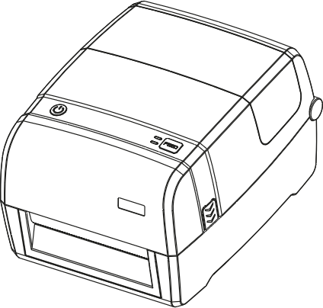

Руководство пользователя

Meferi Technologies CO., LTD
Версия 1.02

Оглавление
Меры предосторожности и правила техники безопасности 1
Глава 1 Введение 4
1.1 Комплект поставки 4
1.2 Внешний вид устройства 5
Глава 2 Технические характеристики 7
Глава 3 Установка и использование 10
3.1 Загрузка бумаги (этикет-ленты) 10
3.2 Подключение принтера к электропитанию 14
3.3 Подключение периферийных устройств 15
3.4 Настройки и калибровка принтера для печати на этикетках 16
3.5 Панель управления 22
3.6 Основные функции 23
Глава 4 Интерфейсы подключения 26
4.1 USB интрефейс 26
4.2 Разъем Ethernet (RJ-45) 26
Глава 5 Работа с программой Printer Utility Tool 28
5.1 Подготовка к установке 28
5.2 Настройка принтера и параметров печати 28
5.3 Прошивка принтера 46
Глава 6 Работа с программой Seagull Windows Drivers 48
6.1 Введение 48
6.2 Подготовка к установке 48
6.3 Установка 48
6.4 Настройка и установка параметров печати 53
Глава 7 Работа с программой BarTender Ultralite 63
7.1 Введение 63
7.2 Подготовка к установке 63
7.3 Установка 63
7.4 Настройка и работа с программой BarTender UltraLite 66
Глава 8 Поиск и устранение неисправностей 81
Глава 9 Техническое обслуживание и настройка 84
9.1 Очистка датчиков 84
9.2 Очистка термопечатающей головки 84
9.3 Очищение роликов и / или пути подачи этикет-ленты 85

- Обратите внимание
Компания Meferi Technologies CO., LTD оставляет за собой право вносить изменения в данное руководство, технологию, запасные части, аппаратное и программное обеспечение продукта без предварительного уведомления. Для получения дополнительной информации о продукте обращайтесь в нашу компанию. Копировать или передавать любые разделы данного руководства в любой форме без письменного разрешения компании Meferi Technologies CO., LTD запрещено.

- Предупреждения и условные обозначения

Соблюдение этих правил поможет вам и окружающим избежать травм, а также от причинения возможного вреда устройству.

Расположенная рядом информация отображает важные сведения и советы по эксплуатации устройства.

Примечание: по причине внесения возможных усовершенствований в нашу продукцию описание технических характеристик устройства, аксессуаров, дизайна в данном руководстве может немного отличаться. Пожалуйста, не забывайте об этом.

Меры предосторожности и правила техники безопасности

Перед использованием данного оборудования настоятельно рекомендуем ознакомиться с правилами техники безопасности для предотвращения риска травматизма и материального ущерба.

- Обратите особое внимание
ВНИМАНИЕ: во время работы печатающая головка сильно нагревается. По завершении печати избегайте контакта с ней.
ВНИМАНИЕ: не прикасайтесь к печатающей головке и соединительному разъему во избежание повреждения печатающей головки из-за статического электричества.

- Правила техники безопасности
ВНИМАНИЕ: нарушение следующих правил может привести к серьезным травмам или смерти.

- Не подключайте несколько устройств в одну розетку. Подключение нескольких устройств в одну розетку может спровоцировать перегрев и возгорание.
  - Избегайте попадания грязи и влаги в устройство.
  - Используйте только соответствующие типы соединителей.

- Используйте с устройством только одобренные производителем адаптеры питания.
  - Использовать другие адаптеры опасно.

- Не применяйте чрезмерного усилия при подключении / отключении кабелей от разъемов. Не сгибайте кабель с силой и не ставьте на него тяжелые предметы.
  - Это может привести к повреждению кабеля и разъема, что может стать причиной пожара или поломки принтера.

- Не включайте и не отключайте принтер мокрыми руками.
  - Это может привести к поражению электрическим током.
Меры предосторожности. Несоблюдение данных правил может стать причиной значительных повреждений устройства.

- При появлении задымления, постороннего запаха или шума отключите устройство от сети. Выключите принтер и обратитесь в сервисный центр или поставщику вашего устройства для устранения проблемы.
- Не устанавливайте устройство на неустойчивой поверхности. Несоблюдение этого требования может привести к падению устройства, его поломке или привести к травмированию людей.
- Используйте только одобренные производителем аксессуары и не пытайтесь их самостоятельно разбирать и ремонтировать. В случае необходимости, свяжитесь со своим поставщиком или обратитесь в сервисный центр.
- Не прикасайтесь к лезвию планки отрыва бумаги (или автоматического ножа).
- Не допускайте попадания воды, а также других посторонних предметов в принтер. Если это произошло, прежде чем звонить поставщику или в сервисный центр, выключите питание принтера и отсоедините его от сети.
- Не эксплуатируйте неисправный принтер. Это может привести к пожару или поражению электрическим током.
- Другие рекомендации:
  - Пространство вокруг принтера должно оставаться свободным, чтобы иметь возможность эксплуатировать и обслуживать оборудование.
  - Избегайте попадания жидкостей внутрь устройства и не храните их рядом с устройством.
  - Избегайте воздействия на принтер высоких температур и прямых солнечных лучей.
  - Убедитесь в том, что принтер подключен к розетке с соответствующим напряжением.
  - Если принтер не используется длительное время, отключайте его от источника питания.
  - Чтобы обеспечить качество и надежность печати, используйте оригинальные расходные материалы или рекомендованного поставщика.
  - При подключении / отключении к разъемам принтера дополнительных устройств, отключайте принтер от источника питания.
  - Никогда не выполняйте техническое обслуживание и ремонт принтера самостоятельно. Всегда пользуйтесь услугами квалифицированного специалиста.
  - Храните данное «Руководство пользователя» в легкодоступном месте для удобного пользования.

- Прочие меры предосторожности
Авторские права на данное Руководство и прочие руководства являются собственностью компании. Запрещается копировать содержание данного руководства и сохранять его в электронном формате без предварительного письменного разрешения компании. Пользование информацией, содержащейся в данном руководстве, не подпадает под действие патентных обязательств. При подготовке данного руководства пристальное внимание уделялось деталям, но тем не менее, руководство может содержать некоторые ошибки и / или упущения. Компания производитель не несет ответственности перед законом за какой –либо ущерб, причиненный в результате использования информации, содержащейся в данном руководстве; за ущерб, урон, затраты и / или расходы, связанные с поломкой, неправильной работой и / или неправильным использованием продукции, возникшие по причине игнорирования информации, касающейся технического обслуживания и эксплуатации оборудования и нарушения инструкций, предоставленных компанией, а также в результате несанкционированного изменения, ремонта и / или модификации продукции пользователем и / или третьими лицами; за ущерб и / или последствия, вызванные использованием неоригинального опционального оборудования и / или запасных частей.

- Утилизация отходов электрического и электронного оборудования

Данный знак, указанный на оборудовании или в соответствующих документах к нему, указывает на то, что такое оборудование по истечению срока его службы не может быть утилизировано с прочими бытовыми отходами. Чтобы предотвратить возможный ущерб окружающей среде и здоровью человека от бесконтрольной утилизации отходов, пожалуйста, отделяйте маркированные знаком элементы от отходов другого типа и утилизируйте их должным образом для обеспечения непрерывного повторного использования материалов. Физические лица, использующие продукцию, должны связаться, либо с продавцом, у которого они приобретали продукцию, либо с муниципальным учреждением для получения подробной информации относительно безопасной утилизации подобных отходов. Коммерческие пользователи должны связаться со своими поставщиками и изучить условия договора закупки. Данное оборудование нельзя объединять с другими коммерческими отходами для утилизации.

Глава 1 Введение

1.1 Комплект поставки
Примечание:
- Распакуйте принтер и сохраните упаковку на случай последующей транспортировки принтера.
- В случае обнаружения любых повреждений, пожалуйста, свяжитесь с местным поставщиком.
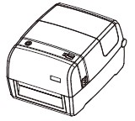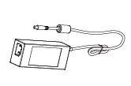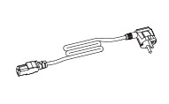

Принтер | Внешний блок питания | Кабель питания

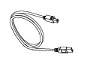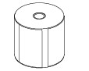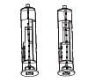

USB-кабель | Рулон термотрансферных этикеток | Шпиндели для установки риббона

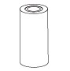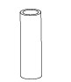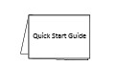

Риббон | Пустая картонная втулка для смотки риббона | Краткое руководство по эксплуатации

Примечание: комплектность поставки может быть изменена производителем.

1.2 Внешний вид устройства

￭Вид спереди

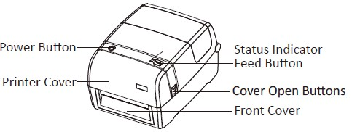
Кнопки открытия крышки
Передняя панель
Кнопка подачи бумаги
Индикатор состояния
Крышка принтера
Кнопка питания

￭Вид сзади

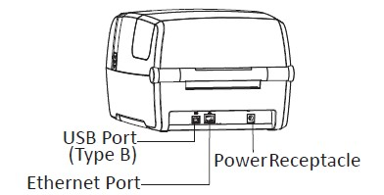
Разъем для подключения питания
Разъем USB
(разъем Type-B(f))
Разъем Ethernet (RJ-45)

Примечание: изображения принтера с различных ракурсов, представленные выше, служат исключительно в качестве справочной информации. Количество и расположение портов зависит от выбранной комплектации.
￭Вид изнутри

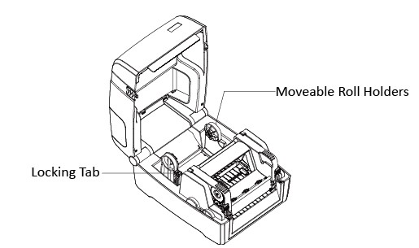
Замок-фиксатор держателей рулона этикет-ленты

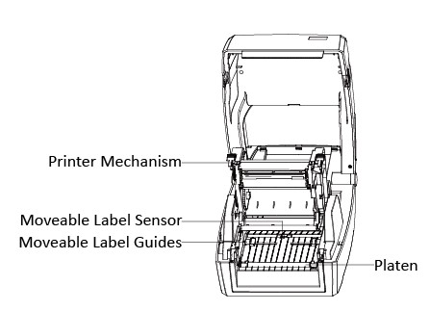
Датчик на отражение (черной метки)
Направляющие этикет-ленты (регулируемые)
Блок печатного механизма (печатающая головка и механизм подачи риббона)
Держатели для установки рулона этикет-ленты (регулируемые)
Опорный (лентопротяжный) резиновый валик

Глава 2 Технические характеристики

Пункт | Параметр | Значение
Печать | Метод печати | Термотрансферная печать / Прямая термопечать
 | Разрешение | STD 203 dpi или OPT 300 dpi (в зависимости от модели)
 | Максимальная скорость печати | 8 дюймов / сек (203 dpi)  6 дюймов / сек (300 dpi)
 | Максимальная ширина печати | 108 мм
 | Максимальная длина печати | 1200 мм
Память | ОЗУ | 128 Mб
 | Флеш-память | 128 Mб
Язык программирования |  | ZPL-II, EPL-II, DPL
 | Датчики | Датчик открытия крышки, датчик определения наличия риббона, датчик определения наличия бумаги, датчик перегрева печатающей головки, два фиксированных датчика на просвет, датчик на отражение, датчик позиционирования
Носитель (этикет-лента) | Тип | Сплошная лента, с разрывом, с черной меткой, этикетка с перфорацией
 | Ширина | 1'' (25.4 мм) - 4.65'' (118 мм), включая ширину подложки
 | Толщина | 0.002'' (60 мкм) - 0.01'' (250 мкм)
 | Диаметр рулона этикет-ленты | 5'' (127 мм) макс.
 | Диаметр втулки | 0.5'' (12.7 мм), 1'' (25.4 мм), 1.5'' (38 мм)
Риббон | Тип | Воск, воск смола, смола
 | Ширина | 1.18'' (30 мм) - 4.33'' (110 мм)
 | Длина | 984'' (300 м)
 | Диаметр втулки | 1'' (25.4 мм)
Программное обеспечение | ПО для создания этикеток | BarTender Ultralite
 | Драйвер | MS Windows 7, 8, 10, Server 2008, 2012
Встроенные шрифты | Растровые шрифты | Кегль 6, 8, 12, 16, 32, OCR A & B. С поворотом на 90°, 180°, 270° и возможным масштабированием в 10 раз по горизонтали и вертикали
 | TTF-шрифты | Monotype CG Triumvirate™. С поворотом на 0°, 90°, 180°, 270°
Загружаемые шрифты | Растровые шрифты | С поворотом на 90°, 180°, 270° и возможным увеличением в 10 раз по горизонтали и вертикали
 | TTF-шрифты | С поворотом на 90°, 180°, 270°
Штрих-коды | 1D | Code 39, Code 93, EAN 8/13 (add on 2 & 5), UPC A/E (add on 2 & 5), I 2 of 5, Codabar, Code 128 (subset A, B, C), EAN 128, MSI, Plessey, Telepen, GS1 DataBar, Standard 2 of 5, Industrial 2 of 5, Code 11, Code 49
 | 2D | PDF417, Data matrix code, QR code, Micro PDF417, Aztec code
Кодовые страницы |  | 850, 852, 437, 860, 863, 865, 857, 861, 862, 855, 866, 737, 851, 869, WINDOWS 1250, 1251, 1252, 1253, 1254, 1255, 1257, UTF-8, UTF-16BE, UTF-16LE, DBCS 932 (JIS), 936 (GBK), 949 (Koran), 950 (BIG5)
Графика |  | Встроенные типы файлов графики – BMP и PCX. Файлы прочих графических форматов загружаются из программного обеспечения
Интерфейсы | Стандартные | USB, RS232, Ethernet
 | Опциональные | Wi-Fi, Bluetooth
Панель управления |  | Кнопка включения питания, кнопка подачи бумаги («FEED»), 2 светодиодных индикатора
Функция RTC |  | Не поддерживается
Питание |  | Внешний блок питания  AC 100V-240V/DC 24V/2.5A/60W, пиковый ток 9A. Импульсный блок питания
Условия эксплуатации |  | От 5 до 50℃ при относительной влажности от 25% до 85% без образования конденсата
Условия хранения |  | От -40 до 60℃ при относительной влажности от 10% до 90% без образования конденсата
Физические характеристики | Габариты (Д x В x Ш) | 308 x 250 x 180 мм
 | Вес | 2.8 кг
Дополнительное оборудование и комплектующие |  | Отделитель этикеток, отрезчик этикеток, внешний держатель рулона этикеток

Глава 3 Установка и использование

3.1 Загрузка бумаги (этикет-ленты)

3.1.1 Установка этикет-ленты
1. Нажмите кнопки открытия крышки принтера, расположенные с правой и левой стороны корпуса. Откройте крышку принтера и блока печатного механизма.

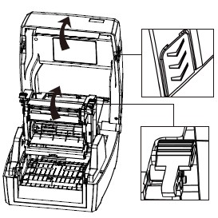

2. Разблокируйте замок-фиксатор держателей рулона этикет-ленты. Раздвиньте держатели рулона и разместите рулон этикет-ленты между ними. Нажмите на замок-фиксатор для надежного закрепления рулона.

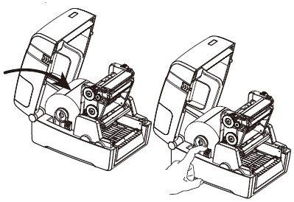

3. Пропустите этикет-ленту через направляющие для этикеток и отрегулируйте направляющие по ширине этикетки.

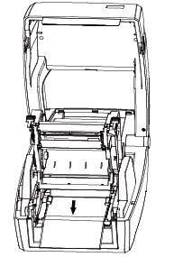

Примечание: если принтер используется в режиме прямой термопечати, то закройте крышку принтера до щелчка и начните печать. В противном случае, продолжите процедуру настройки, следуя инструкциям, описанным ниже в разделе 3.1.2.

3.1.2 Установка риббона
1. Подготовка риббона к установке.

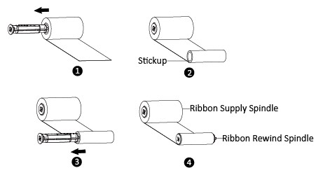
Шпиндель для намотки использованного риббона
Шпиндель для подачи риббона
Пустая картонная втулка для смотки риббона
2. Вставьте сначала левую часть шпинделя для подачи риббона, а затем правую часть шпинделя.

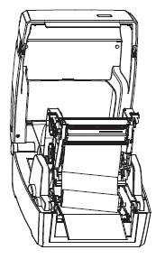

3. Закройте и зафиксируйте блок печатного механизма принтера.

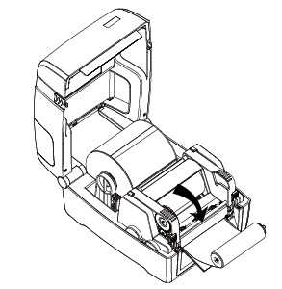
4. Вставьте левую часть шпинделя для намотки использованного риббона, а затем правую часть шпинделя.

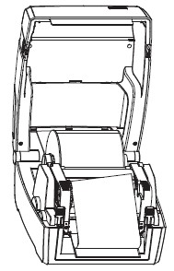

5. Промотайте шпиндель для намотки использованного риббона на 2-3 оборота, чтобы лента риббона была натянута и плотно прижималась к печатающей головке принтера.

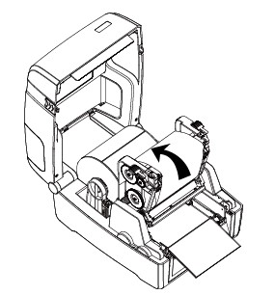
6. Опустите блок печатного механизма принтера, защелкните его замки и закройте верхнюю крышку принтера.

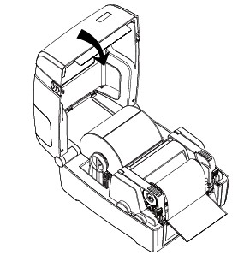

3.2 Подключение принтера к электропитанию
1. Подключите внешний блок питания к разъему для подключения питания.
2. Подключите кабель питания к внешнему блоку питания.
3. Подключите другой конец кабеля питания к розетке.

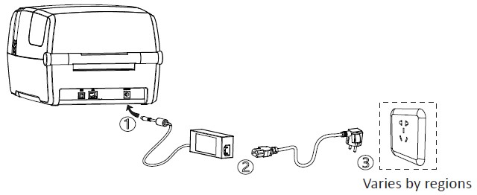
Розетка электрическая 220В
ВНИМАНИЕ:
- Используйте только соответствующие типы соединителей.
- Если принтер не используется длительное время, отключайте его от источника питания.

3.3 Подключение периферийных устройств

3.3.1 Подключение интерфейсного кабеля
1. Принтер может иметь следующие разъемы для подключения интерфейсных кабелей:
- кабель с интерфейсом USB (Type В);
- кабель с интерфейсом RS-232C;
- кабель с интерфейсом RJ45.

2. В зависимости от необходимости подключите нужный интерфейсный кабель к соответствующим разъемам, следуя инструкциям, приведенным ниже:

- Убедитесь, что питание принтера отключено.
- Подключите интерфейсный (соединительный) кабель к соответствующему разъему:
- подключите кабель USB (Type А) в разъем USB (Type А);
- подключите кабель USB (Type В) в разъем USB (Type В);
- подключите кабель RS-232C в разъем последовательного интерфейса;
- подключите кабель RJ45 в разъем Ethernet.

3.3.2 Подключение по Bluetooth
Некоторые модели принтер MP4000D могут быть оснащены Bluetooth интерфейсом. Их можно подключить к ноутбуку, терминалу сбора данных или иному устройству, поддерживающему подключение по Bluetooth.

Пример
Для подключения устройства к принтеру следуйте инструкциям ниже:
- Включить принтер.
- Включить Bluetooth на устройстве, к которому нужно подключить принтер.
- Выполнить поиск Bluetooth устройств.
- Выбрать «MP4000D», в поле ввести PIN «0000» и нажать кнопку «OK».

Если нужна более подробная информация о методах подключения устройств через Bluetooth, обратитесь к руководству Bluetooth устройства.
После сопряжения Bluetooth устройств (смартфона, планшета, карманного компьютера, ноутбука) с принтером они могут управлять печатью этикеток через виртуальный Bluetooth интерфейс.

Примечание: при запросе пароля на соединение для подключения принтера используйте код 1234.

3.4 Настройки и калибровка принтера для печати на этикетках
Для определения зазора между этикетками, во время печати используется регулируемый датчик этикеток. Регулируемый датчик этикеток может быть настроен в зависимости от потребностей пользователя и типа используемой этикет-ленты. Если датчик установлен неправильно, то параметры и наличие этикет-ленты будут определяться некорректно и принтер не сможет выполнить печать. В инструкциях, изложенных ниже, показано, как правильно использовать датчик этикеток. Пожалуйста, внимательно изучите данные инструкции.

3.4.1 Сплошная этикет-лента
При печати этикеток на сплошной этикет-ленте (см. Рисунок 1), датчик должен быть установлен по левому треугольнику, как показано ниже (см. Рисунок 2), который определяет исходное положение этикет-ленты.
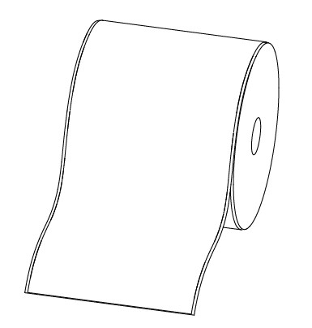

Рисунок 1 - Сплошная этикет-лента

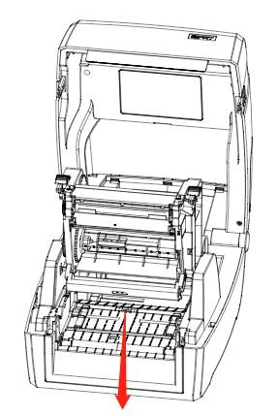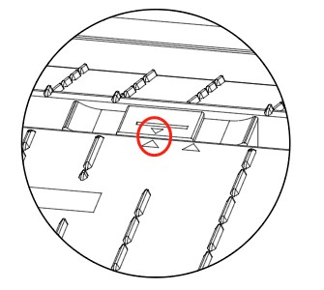

Рисунок 2 - Положение слева

3.4.2 Фасонная этикетка
При печати фасонных этикеток (см. Рисунок 3) или двухрядных этикеток (см. Рисунок 4), датчик должен быть установлен по левому треугольнику, как показано ниже (см. Рисунок 5), который определяет исходное положение этикет-ленты.

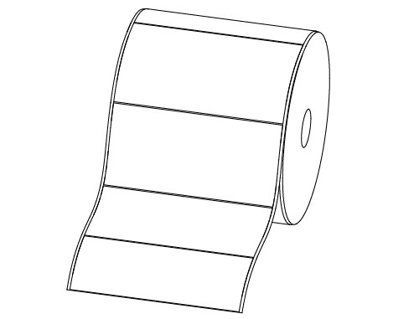

Рисунок 3 - Фасонная этикетка

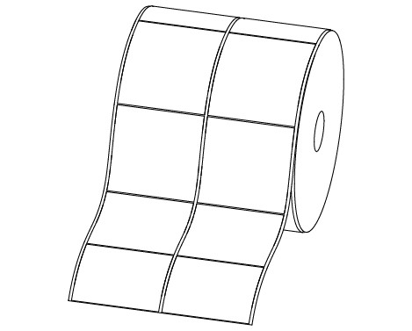

Рисунок 4 - Двухрядная этикетка
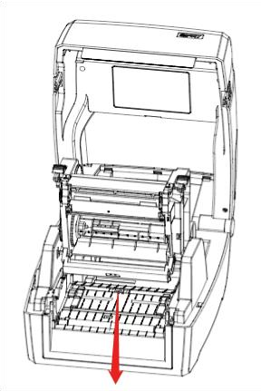

Рисунок 5 - Положение слева

3.4.3 Этикет-лента с перфорацией
При печати на этикет-ленте с перфорацией, установите датчик по правому треугольнику, как показано ниже (см. Рисунок 6).

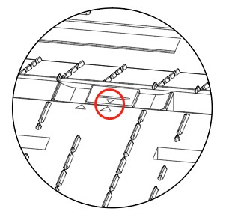

Рисунок 6 - Положение справа

3.4.4 Этикет-лента с черной меткой
При печати этикет-ленты с черной меткой (см. Рисунок 7), установите датчик по правому треугольнику. Датчик должен быть направлен на черную метку (см. Рисунок 8).

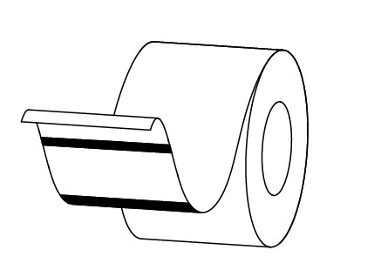

Рисунок 7 - Этикет-лента с черной меткой

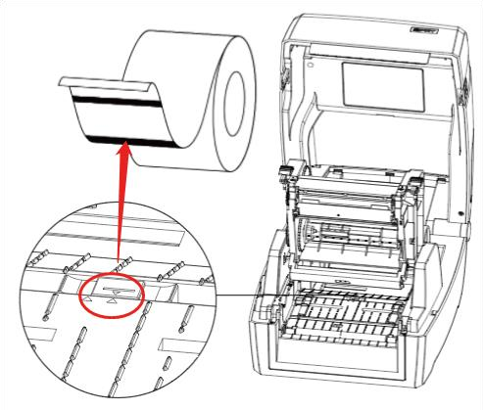

Рисунок 8 - Датчик, направленный на метку

3.5 Панель управления

3.5.1 Описание кнопок на панели управления
На панели управления индикаторами отображает текущее состояние принтера, а кнопки, расположенные на панели управления позволяют пользователю управлять основными операциями принтера.

- Кнопка питания



Более подробную информацию см. Глава 3 пункт 3.6.1 настоящего Руководства.
- Кнопка подачи бумаги («FEED»)



Более подробную информацию см. Глава 3 пункт 3.6.2 настоящего Руководства.

3.5.2 Значения световых индикаторов
1. Индикатор питания

Цвет | Состояние | Статус индикации
x | x | Принтер выключен
Зеленый | Горит постоянно | Нормальное рабочее состояние
Зеленый | Медленно мигает | Дамп мод

- Индикация состояния принтера

Цвет | Состояние | Статус индикации
x | x | Принтер выключен / режим ожидания / печатает
Красный | Горит постоянно | Открыт риббон / этикет-лента отсутствует
Красный | Быстро мигает | Замятие этикет-ленты / этикетка отделилась
Оранжевый | Горит постоянно | Отсутствует риббон
Оранжевый | Медленно мигает | Приостановка печати
Зеленый | Горит постоянно | Калибровка этикет-ленты
Зеленый | Медленно мигает | Ожидание запроса
Зеленый | Быстро мигает | Получение информации

Примечание:
Быстро мигает → 0,2 секунды / каждый цикл.
Медленно мигает → 1 секунда / каждый цикл.

3.6 Основные функции

3.6.1 Включение / Выключение принтера
- Если принтер выключен, нажмите один раз на кнопку питания для включения принтера.
- Если принтер включен, нажмите и удерживайте кнопку питания в течение 3 секунд. После двойного звукового сигнала принтер выключится.

3.6.2 Кнопка подачи бумаги («FEED»)
- Когда принтер готов к работе, нажмите кнопку подачи бумаги («FEED»), принтер автоматически осуществит подачу бумаги и перейдет в режим «Label Mode» («Режим этикет-ленты»).
Примечание: если стоит непрерывная бумага (чековая лента), то нажмите на кнопку подачи бумаги («FEED»), принтер выполнит подачу бумаги на фиксированную длину (которая установлена в настройка печати см. Глава 7 пункт 7.4.1 настоящего Руководства) и перейдет в режим «Continuous Mode» («Режим непрерывной печати»).
- Когда принтер печатает, нажмите кнопку подачи бумаги («FEED») один раз и задание на печать будет остановлено. Нажмите и удерживайте кнопку подачи бумаги («FEED») в течение трех секунд и задание на печать будет отменено.
- Если работа принтера приостановлена, нажмите кнопку подачи бумаги («FEED») один раз и принтер возобновит печать. Нажмите и удерживайте кнопку подачи бумаги («FEED») в течение трех секунд и задание на печать будет отменено.
- Когда принтер находится в режиме «Дамп мод» нажмите кнопку подачи бумаги («FEED») один раз, затем вернитесь в обычный режим печати.
- Если индикатор состояния медленно мигает зеленым цветом, нажмите кнопку подачи бумаги («FEED») один раз и принтер напечатает этикетку.

3.6.3 Быстрая калибровка
Калибровку необходимо производить в следующих случаях:
- После установки принтера перед первой печатью;
- После очистки датчика перед первой печатью;
- После длительного неиспользования принтера;
- Установка нового типа этикет-ленты для печати этикеток;
- При получении сообщения принтера о невозможности распознать метки;
- При внесении значительных изменений и условий эксплуатации (изменение материала, калибровка и т.д.).

Метод калибровки:
- Выполнение калибровки вручную.
Когда принтер будет готов, нажмите на кнопку подачи бумаги («FEED») и удерживайте ее в течение 3 секунд, пока индикатор состояния (зеленый цвет) не мигнет дважды, и отпустите кнопку. Принтер запустит процесс калибровки. Не производите калибровку, когда вставлена чековая лента.
- Выполнение калибровки с помощью программы.
Подробную информацию см. Глава 6 настоящего Руководства.

Примечание: после выполнения быстрой калибровки можно открыть крышку принтера, чтобы извлечь этикет-ленту во избежание ее нерационального использования.

3.6.4 Печать страницы самодиагностики
В ходе самодиагностики принтер проверяет текущие настройки принтера, состояние и наличие проблем с принтером и выводит на печать отчет о полученных значениях.

1. Печать листа самодиагностики вручную
- Убедитесь в том, что рулон загружен правильно.
- Убедитесь в том, что верхняя крышка принтера закрыта. Затем включите принтер.
- Когда принтер будет готов к работе, нажмите и удерживайте кнопку подачи бумаги («FEED»). Как только индикатор мигнет зеленым цветом один раз, отпустите кнопку. После этого принтер начнет печать страницы с результатами самодиагностики.

2. Проведение диагностики с помощью программы Windows Drivers
1) Установите драйвер для Windows.
- Установите тип интерфейса, который вы используете.
- Используйте соответствующие элементы интерфейса управления программы-драйвера для Windows, чтобы напечатать страницу с результатами самодиагностики.
- Подробную информацию см. Глава 7 настоящего Руководства.

3. Проведение диагностики с помощью программы BarTender Ultralite
1) Установите программу BarTender Ultralite.
- Отредактируйте и напечатайте этикетку.
- Подробную информацию см. Глава 8 настоящего Руководства.

Глава 4 Интерфейсы подключения

4.1 USB интрефейс
USB (Type B)

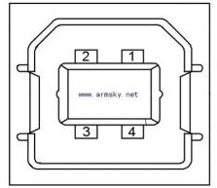

КОНТАКТ | НАИМЕНОВАНИЕ СИГНАЛА
1 | VBUS
2 | D-
3 | D+
4 | GND

4.2 Разъем Ethernet (RJ-45)

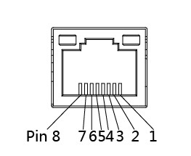
Контакт 8

КОНТАКТ | НАИМЕНОВАНИЕ СИГНАЛА
1 | TX+
2 | TX-
3 | RX+
4 | -
5 | -
6 | RX-
7 | -
8 | -

Глава 5 Работа с программой Printer Utility Tool

5.1 Подготовка к установке

Скачайте на сайте производителя или дистрибьютера файл инсталлятора утилиты управления принтером и комплект драйверов из раздела «Поддержка пользователя».

5.2 Настройка принтера и параметров печати

Примечание: интерфейс программы может различаться в зависимости от операционной системы.

1. Установите утилиту и комплект драйверов для принтера на ваш компьютер с ОС Windows и запустите ее.

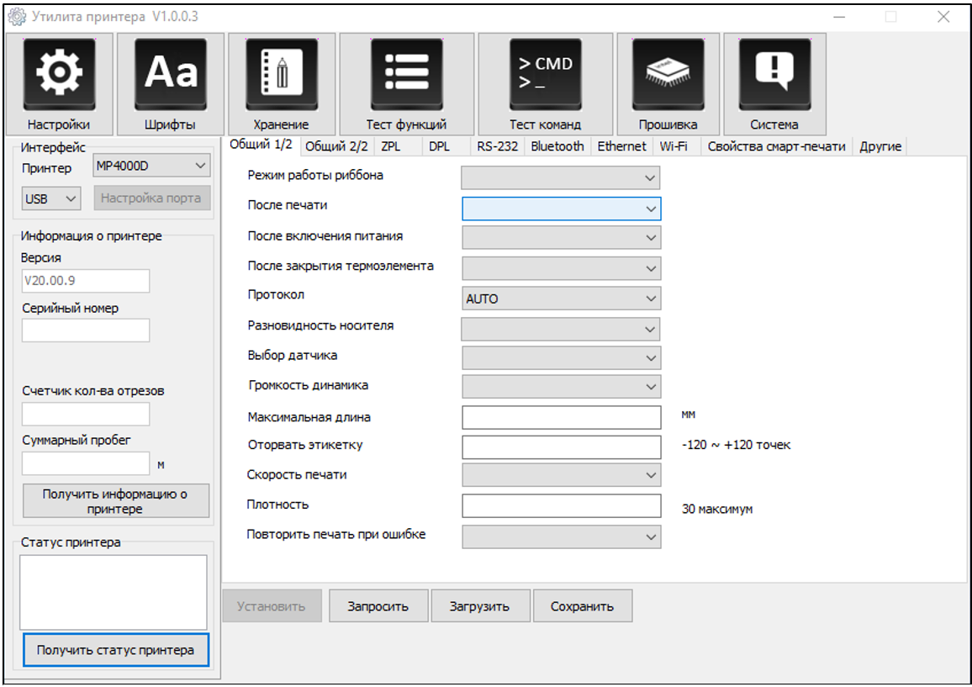
2. Нажмите на кнопку «Настройки».
- Установите необходимый интерфейс подключения принтера. (USB, COM, LPT, ETH – в зависимости от способа подключения).

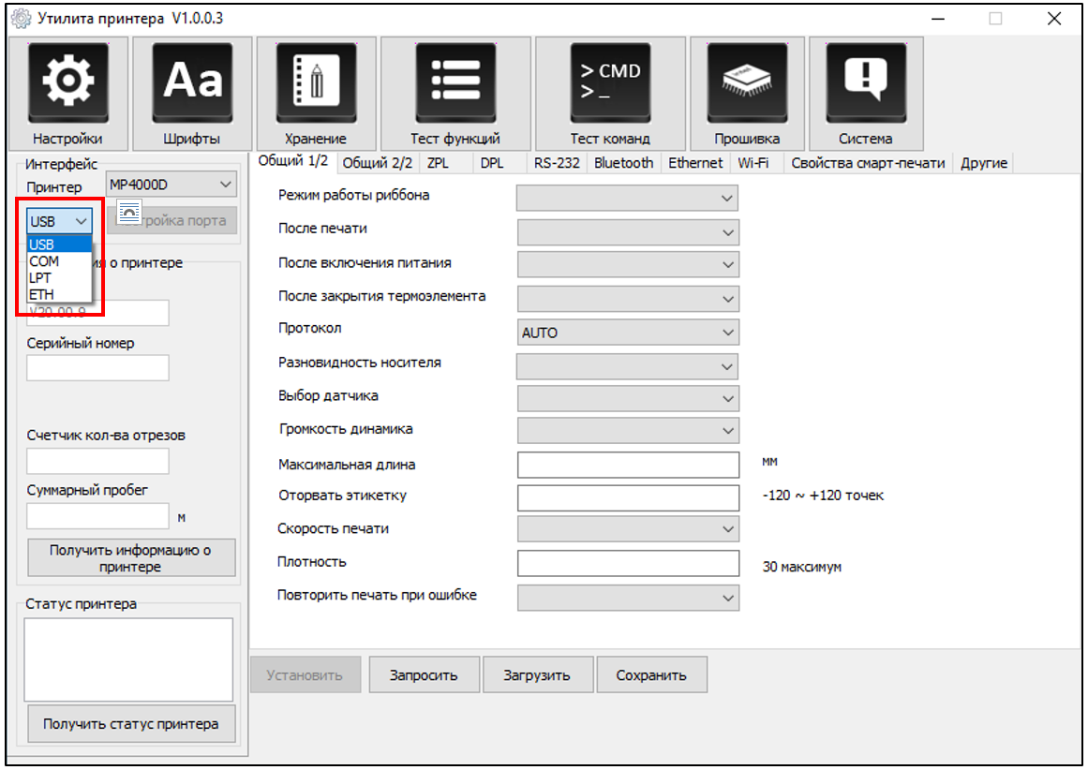

- Нажмите на кнопку «Получить информацию о принтере». На экран будет выведена информация о принтере и его текущих настройках, как показано ниже.

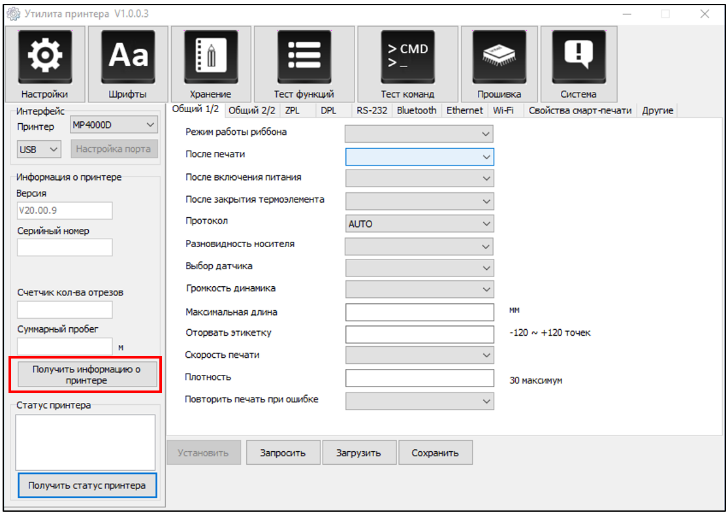

- Нажмите на кнопку «Получить статус принтера» и затем на кнопку «Запросить». Будет выведена информация о текущих настройках и состоянии принтера, как показано ниже.

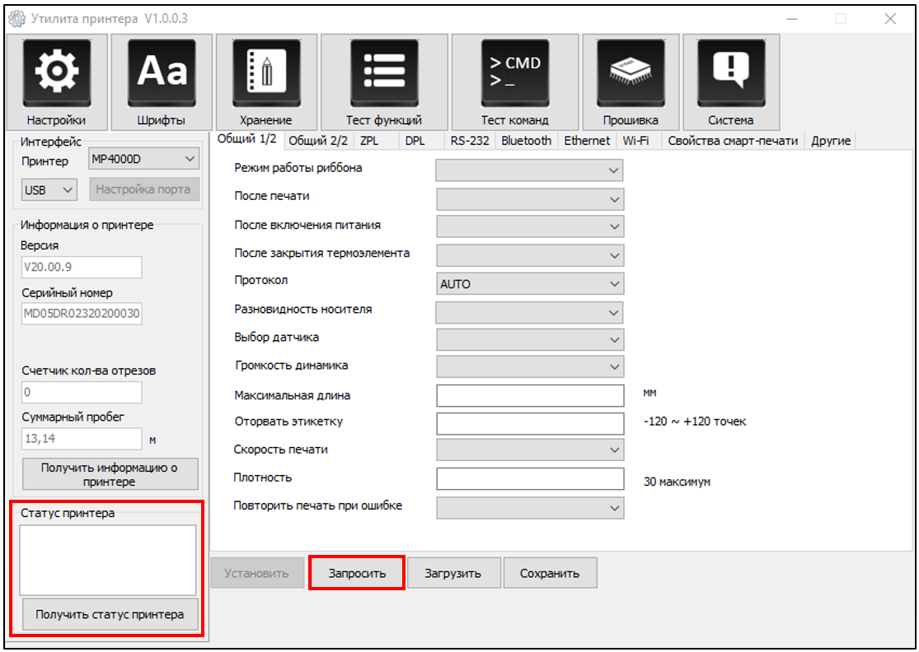

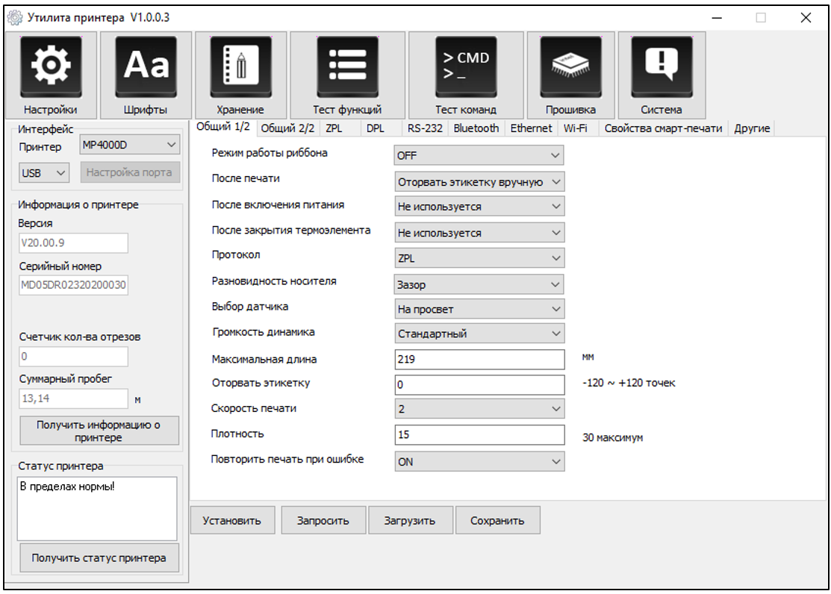

- Выберите вкладку «Общий 1/2». В этом меню можно получить информацию о протоколе, скорости и плотности печати и т.д.

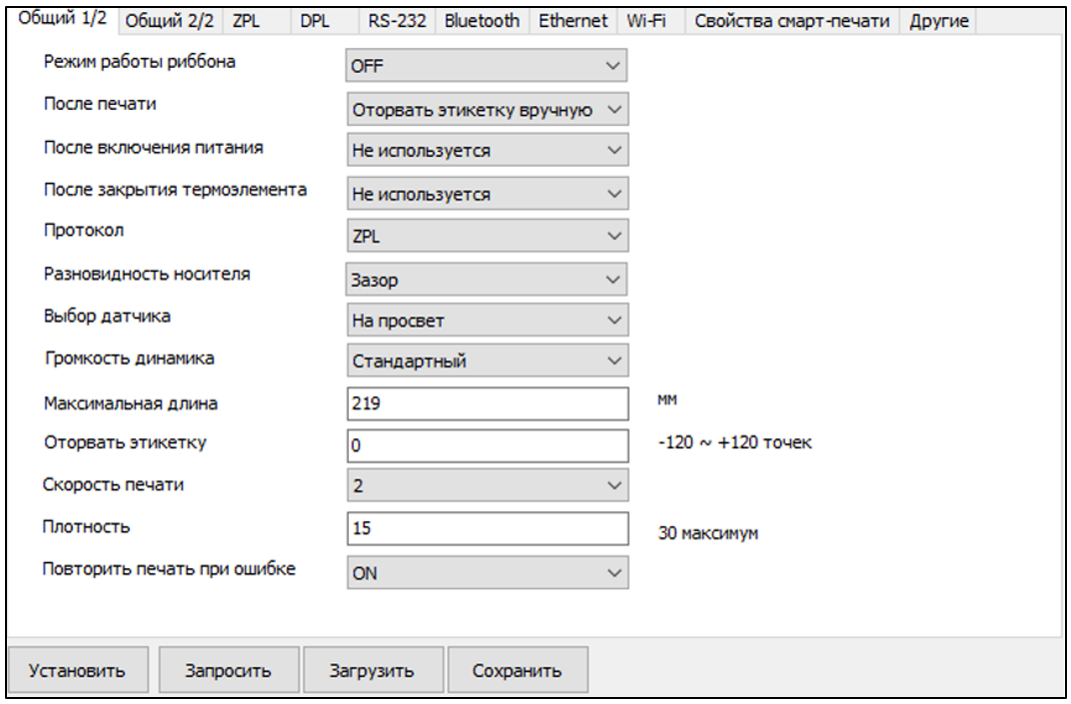
- Выберите вкладку «Bluetooth» и затем задайте имя и пароль для Bluetooth. Нажмите на кнопку «Сохранить», чтобы получить значение Mac-адреса принтера. Затем нажмите на кнопку «Установить».

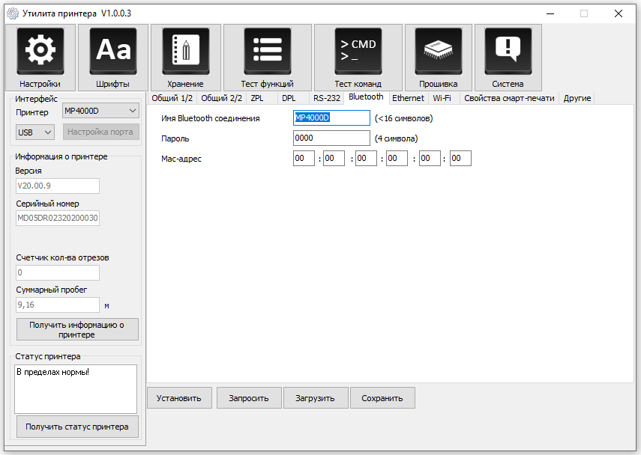

- Нажмите на вкладку «Ethernet» и затем нажмите на кнопку «Сохранить», чтобы получить соответствующие значения.

Выберите вкладку «Ethernet» и затем нажмите на кнопку «Запросить», чтобы получить и заполнить соответствующие значения полей.
Для автоматического получения IP-адреса – выберите: «DHCP» = «ON».
Для указания IP-адреса принтера вручную – выберите: «DHCP» = «OFF» и введите значение IP-адреса, маску подсети и шлюза. Нажмите на кнопку «Установить».

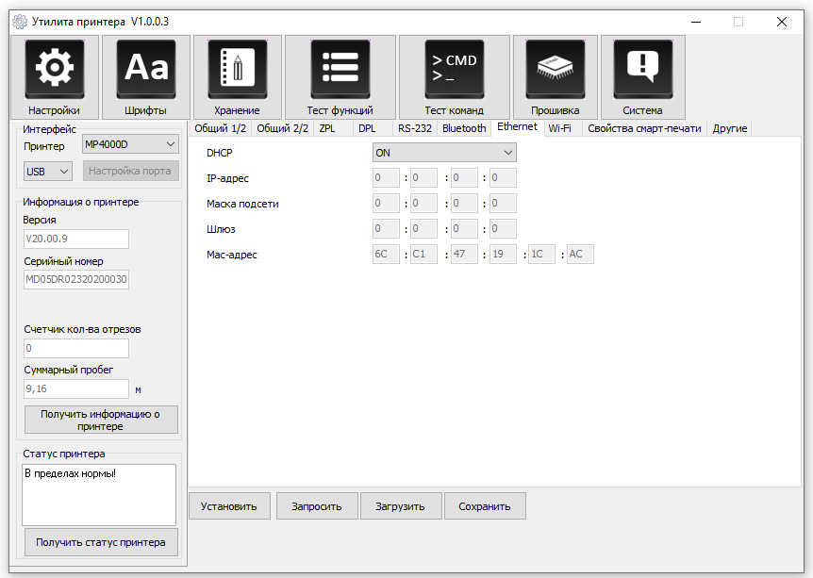

- Нажмите на вкладку «Wi-Fi», затем задайте имя устройства, пароль для доступа и другие параметры.

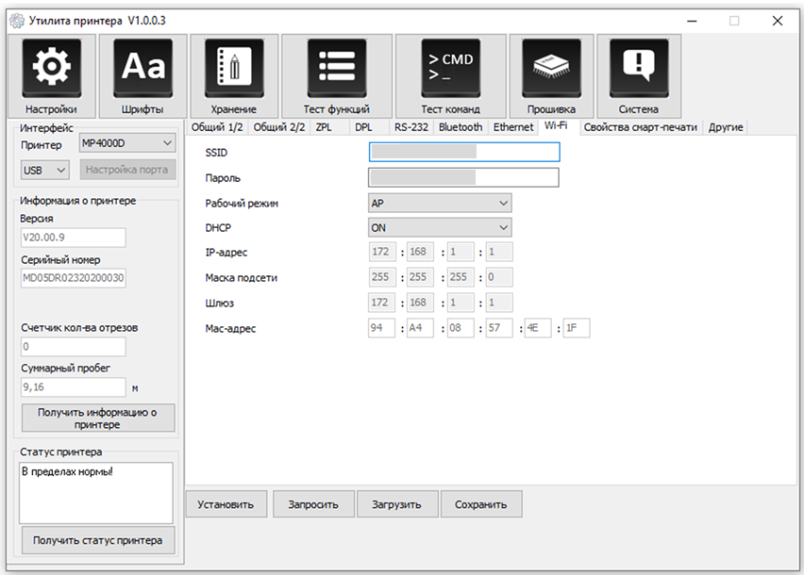

Примечание:
① Нажмите на кнопку «Загрузить», чтобы:
- завершить все настройки;
- загрузить ранее сохраненные параметры.
② Нажмите на кнопку «Сохранить», чтобы сохранить заданные значения параметров.

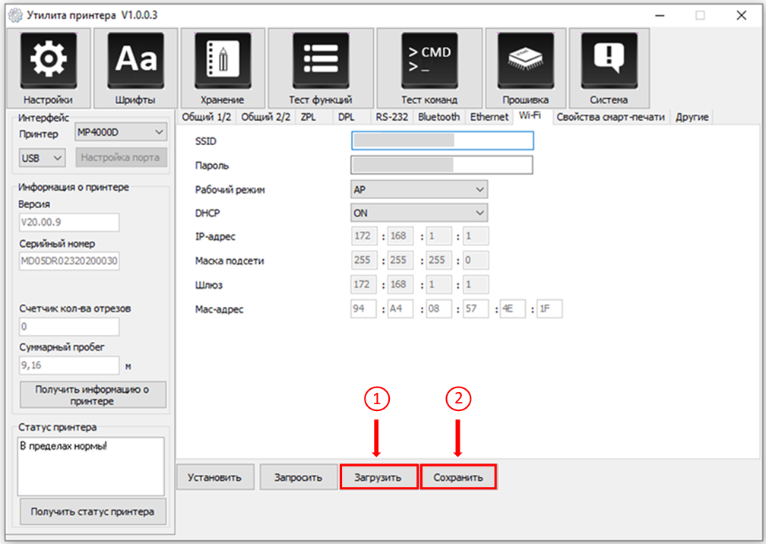
3. Нажмите на кнопку «Хранение», чтобы напечатать отдельное изображение из файла.

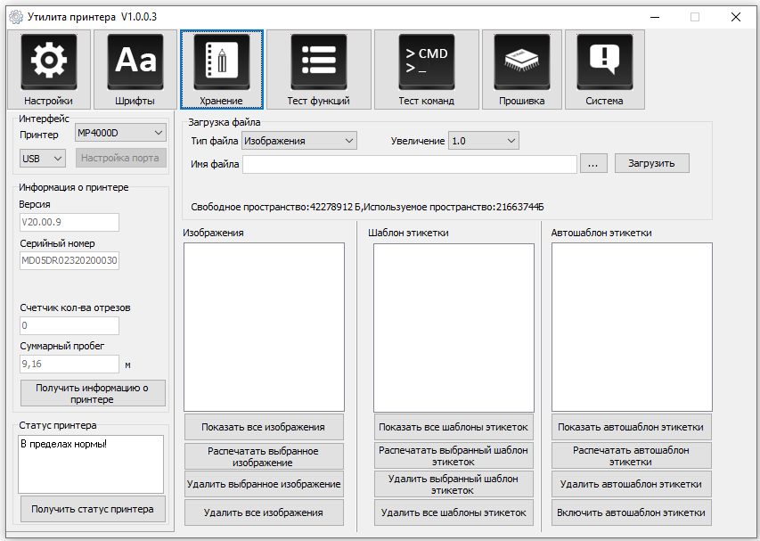

- Нажмите на кнопку «Три точки» в поле «Имя файла», чтобы выбрать файл изображения.

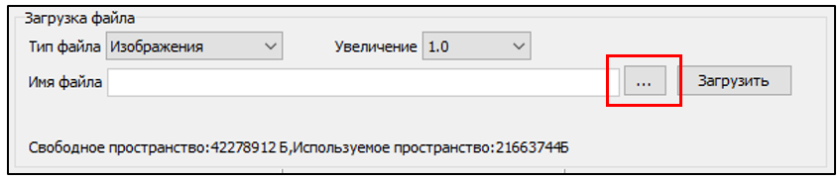

- Нажмите на кнопку «Загрузить». После успешной загрузки файла изображения в появившемся сообщении нажмите на кнопку «ОК».

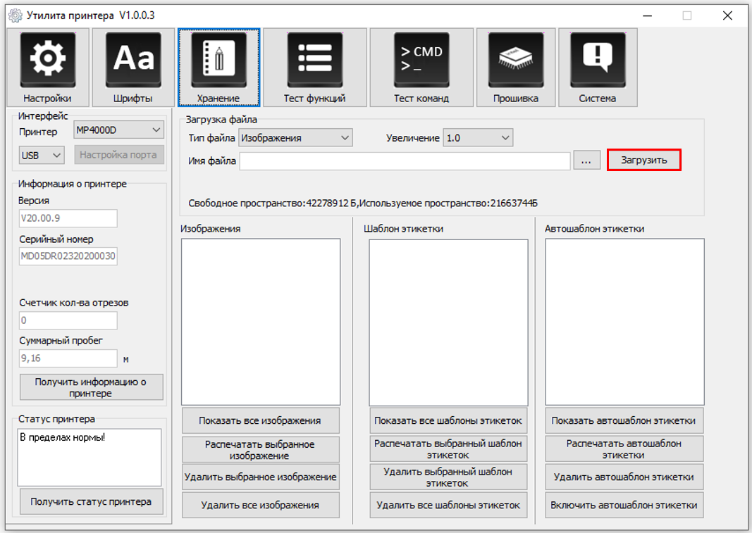

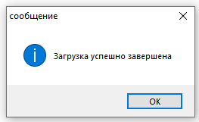

Примечание: имя файла должно быть написано латинскими буквами или цифрами, а длина имени файла не должна превышать 32 знака.

- Выберите загруженное изображение, а затем нажмите на «Распечатать выбранное изображение», чтобы напечатать изображение.

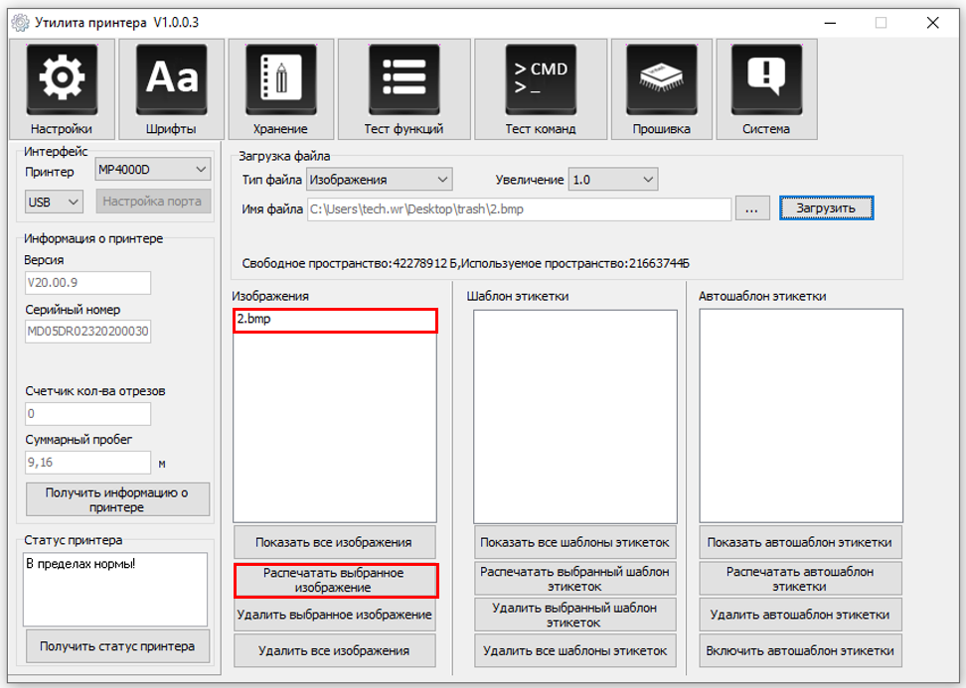

- При необходимости можно установить увеличение (масштабирование) графического изображения, нажав на кнопку «Увеличение».

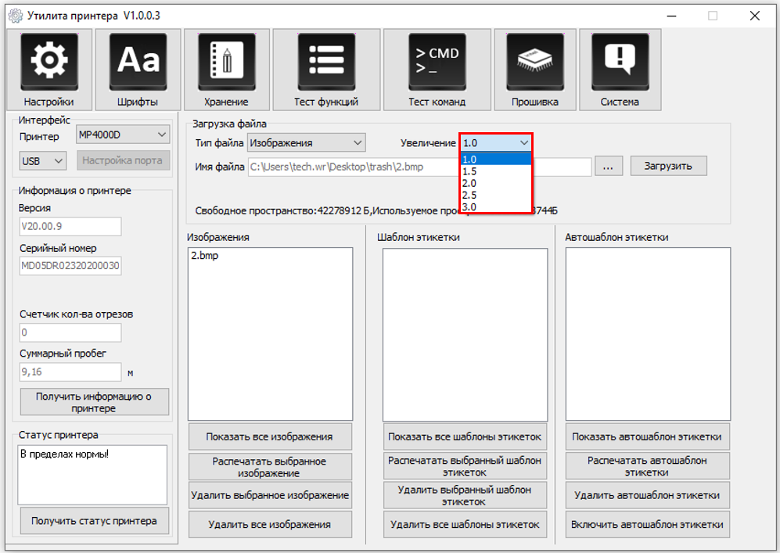

4. Нажмите на кнопку «Шрифты».
- Нажмите на кнопку «Три точки» в поле «Выбрать шрифт», чтобы выбрать необходимый шрифт.

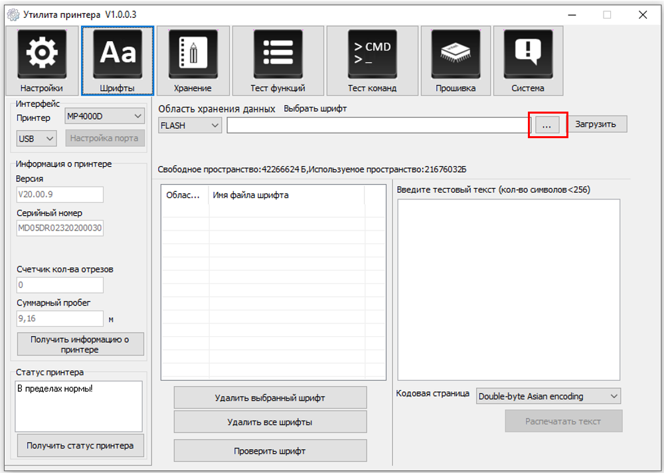

- Нажмите на кнопку «Загрузить». После успешной загрузки шрифта в появившемся сообщении нажмите на кнопку «ОК».
Примечание: имя файла шрифта должно быть написано латинскими буквами или цифрами.

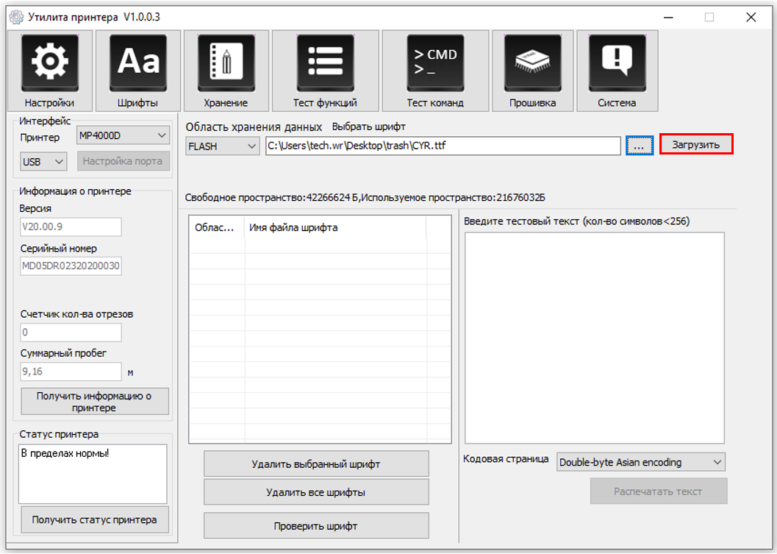

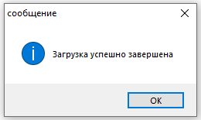

- Выберите загруженный файл шрифта, введите текст для печати в текстовое поле и нажмите на «Печатать текст».

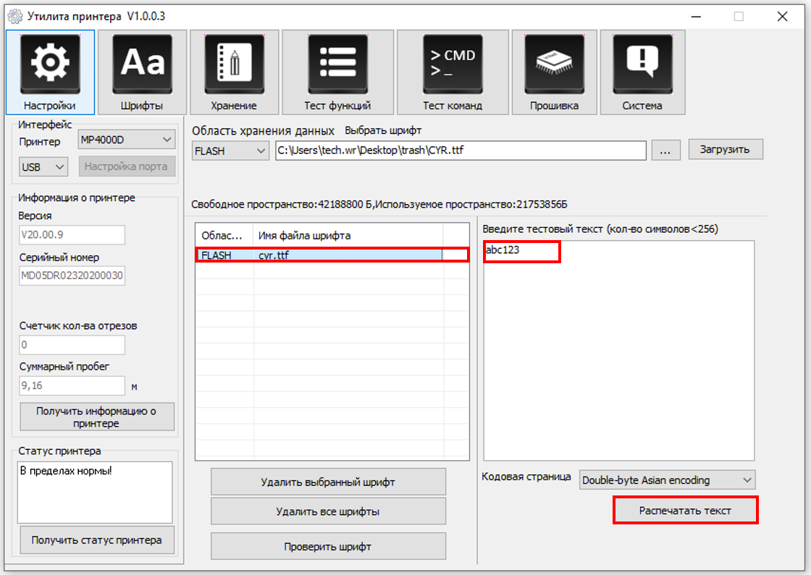

5. Нажмите на кнопку «Тест функций», чтобы выполнить действия, такие как калибровка датчика этикетки, получение информации о конфигурации принтера, печать тестовой страницы и других.

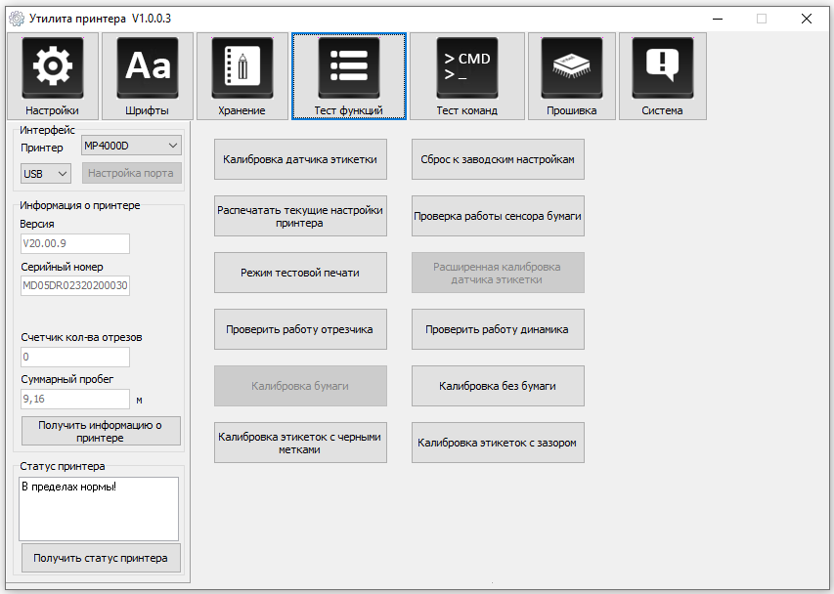

6. Нажмите на кнопку «Система». Нажмите на кнопку «Язык», чтобы изменить язык программы принтера.

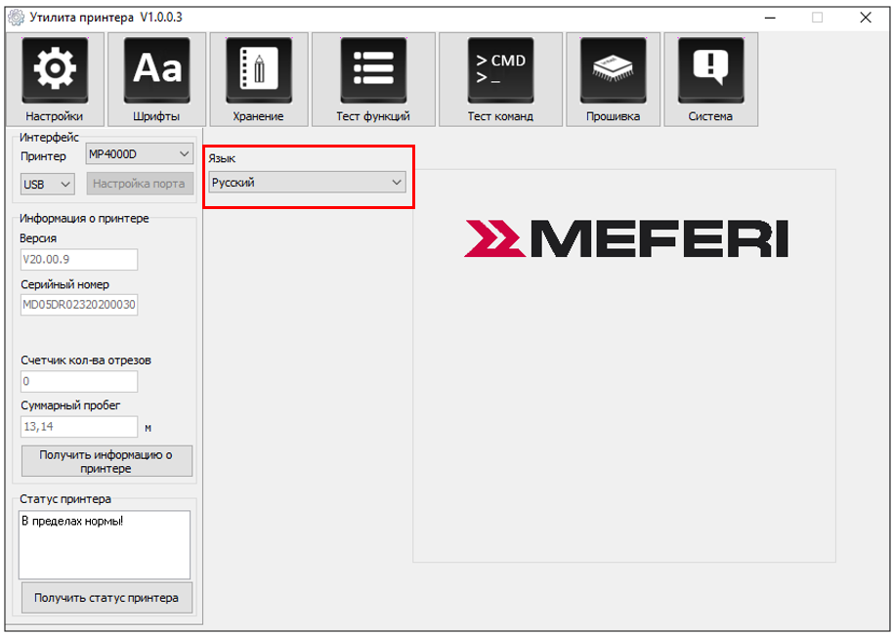

5.3 Прошивка принтера

Зайдите в утилиту и нажмите на кнопку «Прошивка».
При прошивке принтера рекомендуется использовать надежные источники, так как неправильная прошивка может привести к неработоспособности принтера или повреждению устройства.
- Нажмите на кнопку «Три точки» в поле «Обновление прошивки».

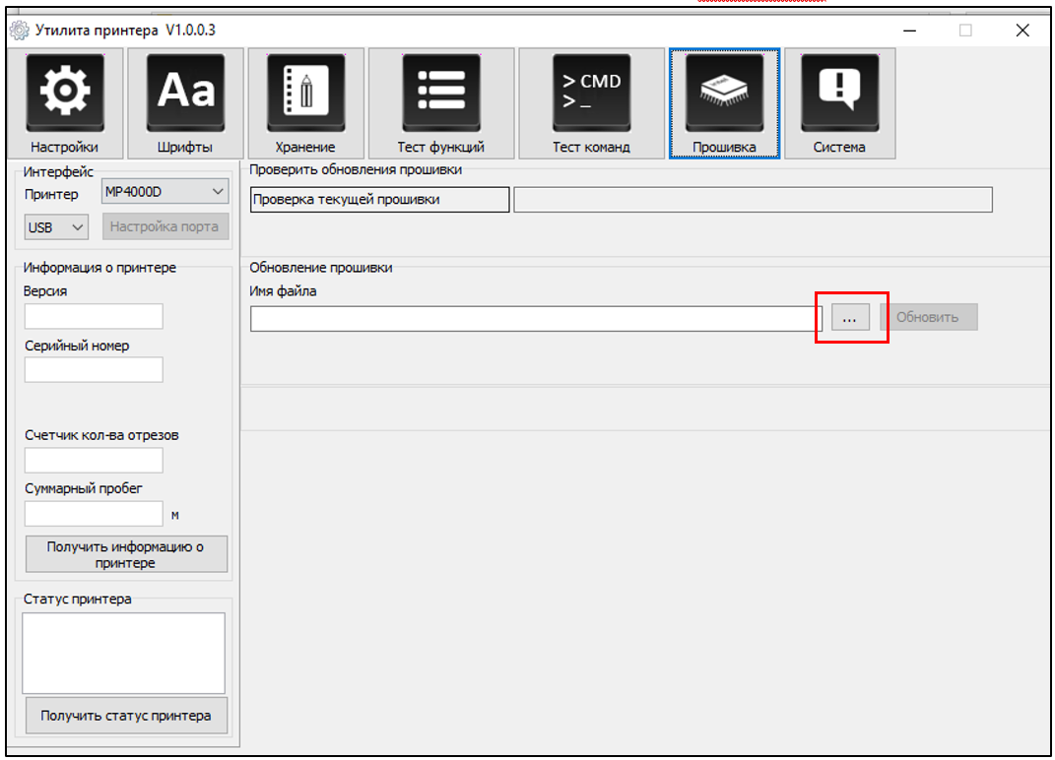

- В открывшемся проводнике выберите необходимую прошивку и нажмите на кнопку «Открыть».

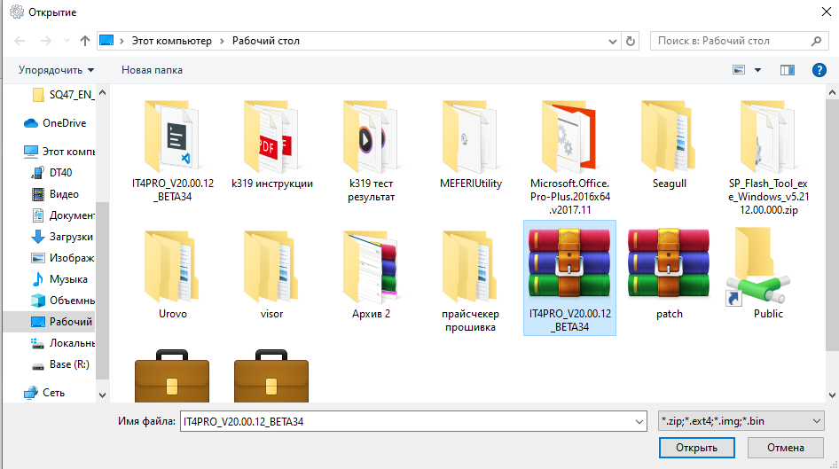

ВНИМАНИЕ: файл с прошивкой НЕ должен быть разархивирован.
- Далее нажмите на кнопку «Обновить» и дождитесь окончания процесса загрузки обновлений.

Глава 6 Работа с программой Seagull Windows Drivers

6.1 Введение

Список поддерживаемых операционных систем:
- Windows Vista, Windows 7, Windows 8 и 8.1 и Windows 10.
- Windows Server 2008, 2008 R2, 2012, 2012 R2 и 2016.
- Версии 32-bit и 64-bit (x64).

6.2 Подготовка к установке

Скачайте приложение Seagull Windows Drivers на сайте производителя из раздела «Поддержка пользователя», далее «ПО».

6.3 Установка
Примечание:
- Интерфейс программы может несколько отличаться от приведенного в Руководстве, в зависимости от используемой операционной системы. В качестве примера используется ОС Windows 10.
- Для корректной установки программы рекомендуется закрыть все антивирусные программы на время работы (установки).

1. Выберите необходимый интерфейс и тип передачи данных, чтобы подключить ваш принтер к компьютеру.
2. Включите принтер.
3. Дважды нажмите на иконку Seagull Windows Drivers.



4. Прочитайте и согласитесь с условиями лицензионного соглашения. Затем нажмите на кнопку «Далее».

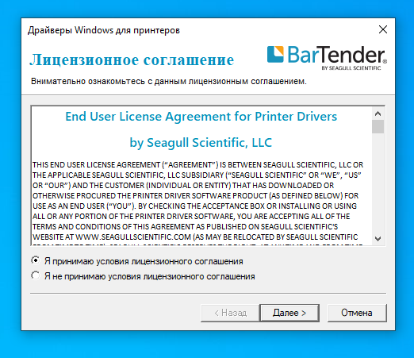

5. Выберите путь установки программы и нажмите на кнопку «Далее».

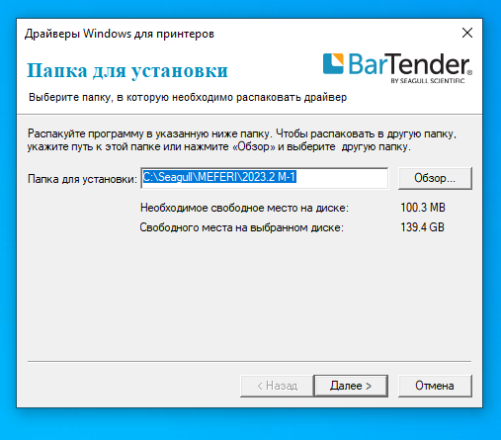

6. Нажмите на кнопку «Готово».

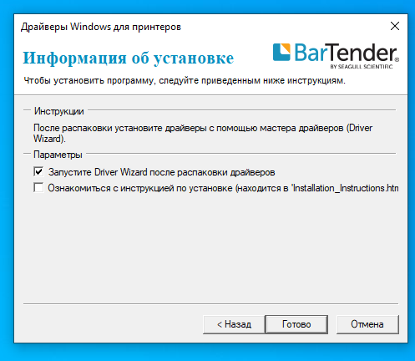

7. Выберите «Установить драйверы принтера» и затем нажмите на кнопку «Далее».

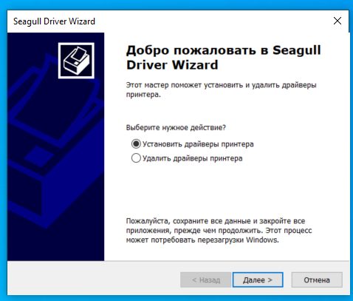
Примечание: если вы подключили принтер к компьютеру, он автоматически обнаружит и установит драйвер (например, через USB-порт).

8. Выберите модель принтера и нажмите на кнопку «Далее».

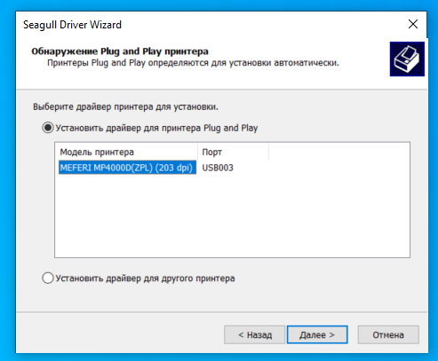

9. Введите имя, которое будет присвоено принтеру и нажмите на кнопку «Далее».

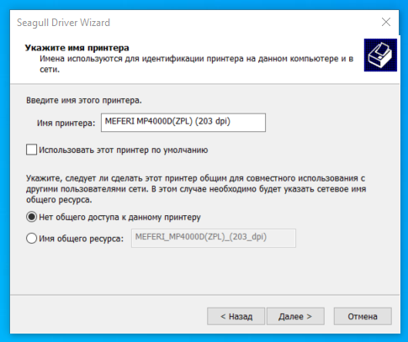

10. Нажмите на кнопку «Готово».

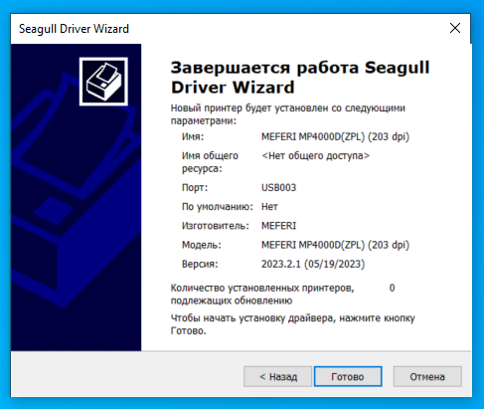

11. Установка драйвера успешно завершена, нажмите на кнопку «Закрыть».

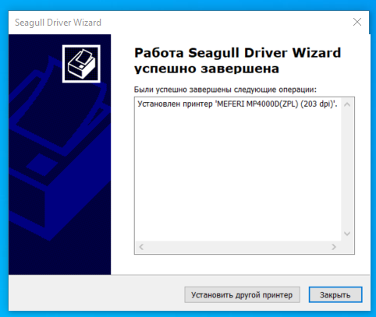

12. После завершения установки иконку с принтером можно найти по следующему пути: «Start» («Пуск») → «Devices and Printers» («Устройства и принтеры»).

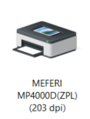

Примечание:
- Если установка драйвера производилась на компьютере ранее (через любой порт), то он автоматически подключится через USB.
- При возникновении каких-либо проблем с установкой драйвера и подключением, просьба повторить процедуру установки, используя последнюю версию с сайта производителя.

6.4 Настройка и установка параметров печати

6.4.1 Настройка печати
1. Нажмите «Пуск» → «Панель управления» → «Устройства и принтеры». Далее нажмите правой кнопкой мыши на иконку принтера «MP4000D» и выберите «Настройка печати».

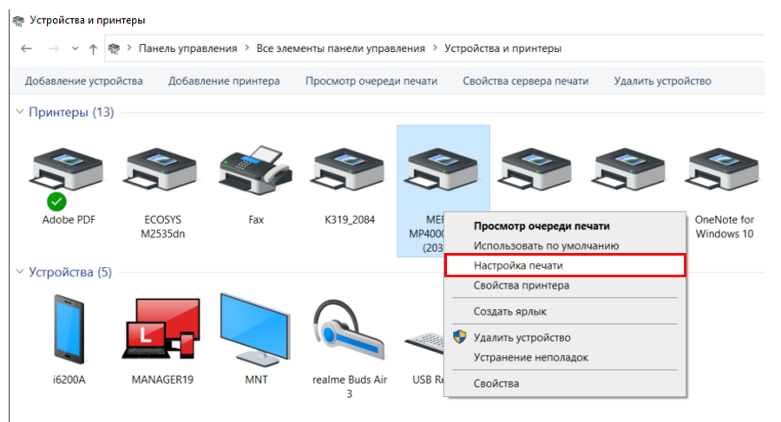

2. Выберите необходимые параметры для страницы.

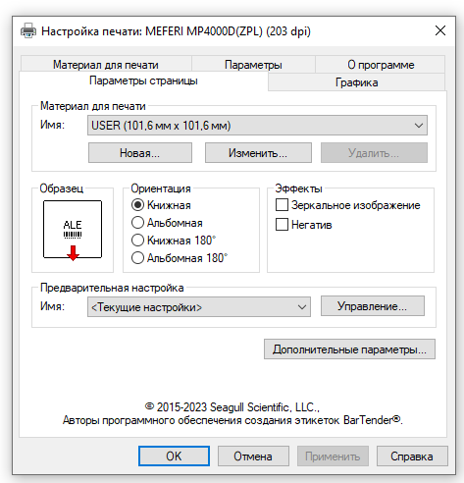

Во вкладе «Параметры страницы» из выпадающего списка в поле «Материал для печати» → «Имя» выберите подходящий размер этикетки для печати.

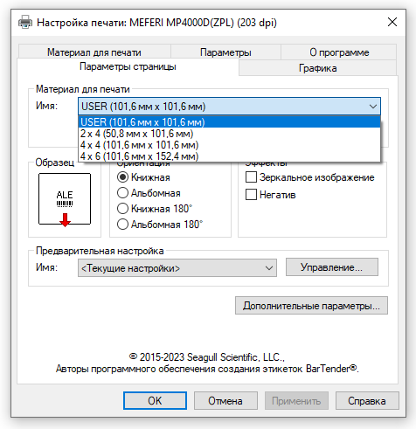
Нажмите на кнопку «Новая…», настройте внешний вид нового макета этикетки и нажмите на кнопку «OK».

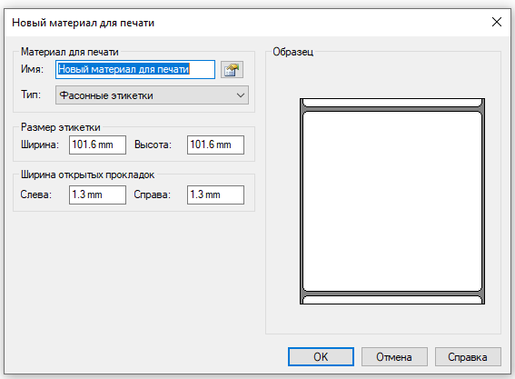

● Нажмите на кнопку «Изменить…», отредактируйте макет этикетки и нажмите на кнопку «OK».

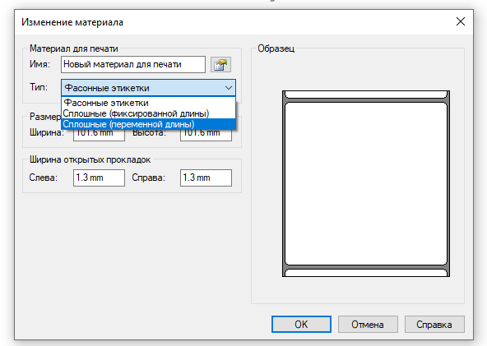

Нажмите на кнопку «Удалить…», чтобы удалить этикетку.

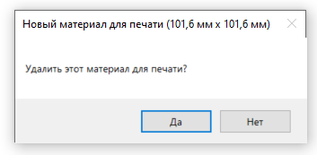

● Выберите «Ориентация» или «Эффекты», которые будут показаны в поле «Образец».

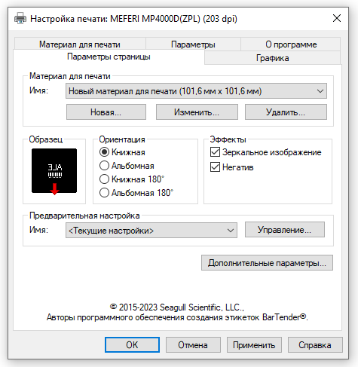

Для возврата к заводским настройкам выберите из выпадающего списка в поле «Предварительная настройка» → «Имя» пункт «Настройки по умолчанию».

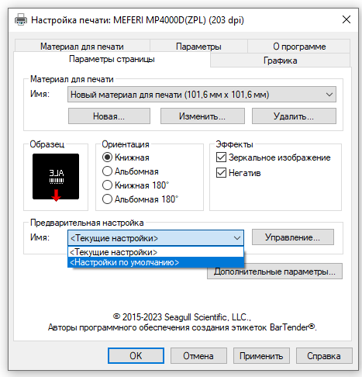

● Нажмите на кнопку «Управление…», чтобы изменить настройки.

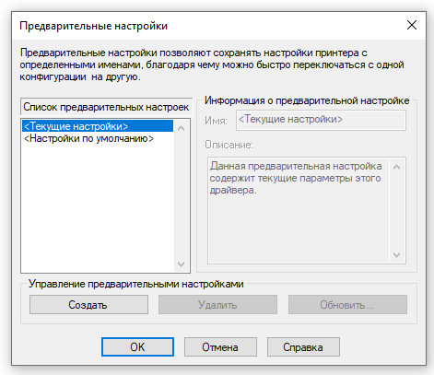

- Нажмите на вкладку «Графика», чтобы изменить режим печати графических изображений.

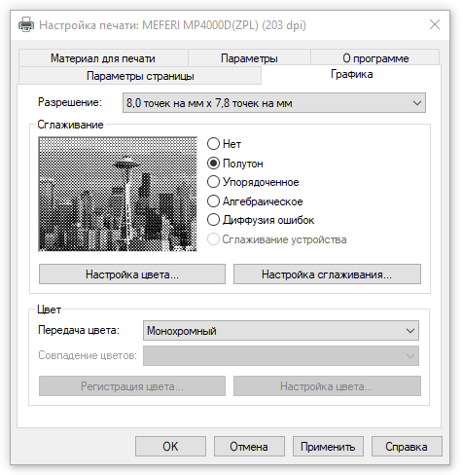

● Нажмите на кнопку «Настройка цвета…», установите нужные значения передачи цветовых полутонов при монохромной печати и нажмите на кнопку «OK».

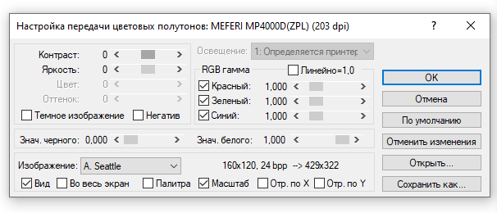

4. Нажмите на вкладку «Материал для печати», чтобы выбрать настройки печати из заранее предустановленных значений.

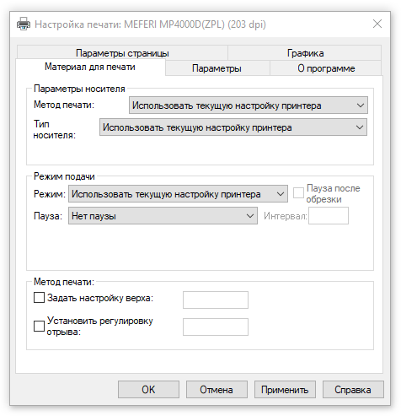

5. Нажмите на вкладку «Параметры».

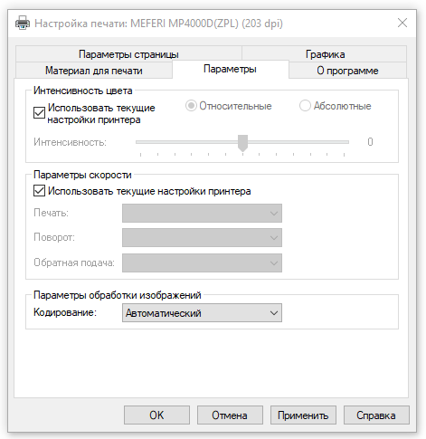

● В поле «Интенсивность цвета» уберите галочку в «Использовать текущие настройки принтера» и с помощью бегунка настройте «относительную» и «абсолютную» насыщенность печати.

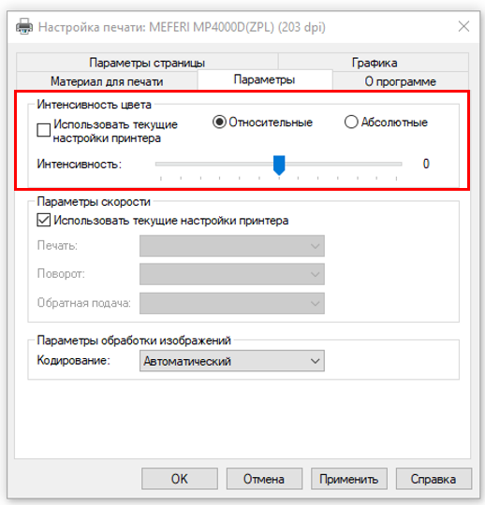

Как правило, относительная и абсолютная насыщенность цвета равна 0 и 15 соответственно. Когда эффект печати слишком светлый, увеличьте абсолютную насыщенность (<15). Когда печать слишком темная, то уменьшите абсолютную насыщенность (>15). Относительная насыщенность остается неизменной.
● В поле «Параметры скорости», уберите галочку в «Использовать текущие настройки принтера» и установите скорость печати.

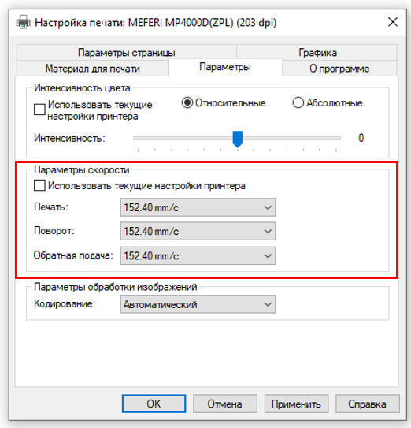

6.4.2 Свойства принтера
1. Нажмите «Пуск» → «Панель управления» → «Устройства и принтеры». Далее нажмите правой кнопкой мыши на иконку принтера «MP4000D» и выберите «Свойства принтера».

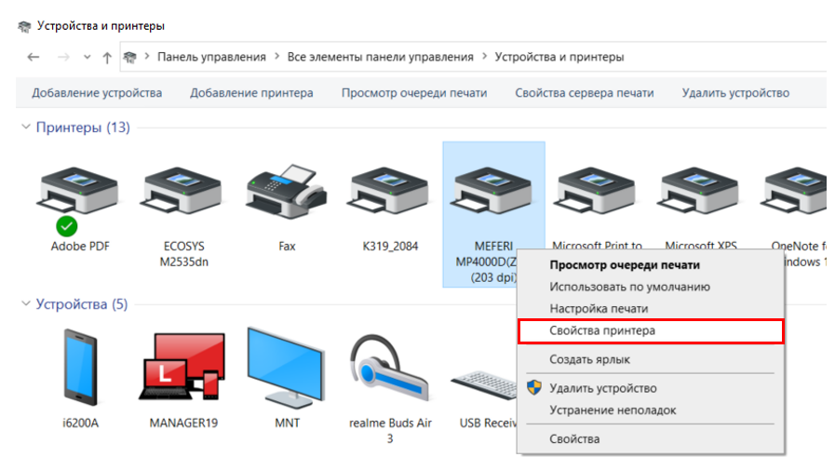

2. Нажмите на вкладку «Общие» → «Печать пробной страницы», принтер напечатает этикетки с текущими настройками.

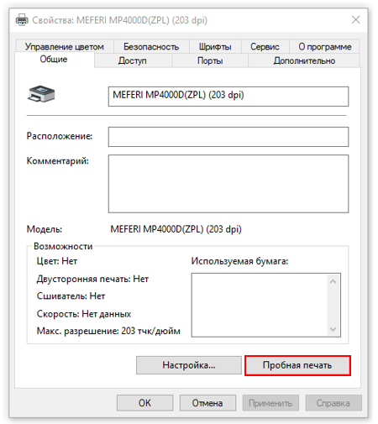

Глава 7 Работа с программой BarTender Ultralite

7.1 Введение
Ниже приведены инструкции по работе с программой BarTender Ultralite на вашем ПК.
Список поддерживаемых операционных систем:
- Windows 10, 8.1, 8, 7 и Vista.
- Windows Server 2016, Server 2012 и 2012 R2, Server 2008 и 2008 R2.
- Включая все версии 32-bit и 64-bit (x64).

7.2 Подготовка к установке
Скачайте приложение BarTender Ultralite на сайте производителя из раздела «Поддержка пользователя», далее «ПО».

7.3 Установка

Примечание:
- Интерфейс экрана может отличаться в зависимости от используемой операционной системы. В качестве примера используется Windows 7.
- Для корректной установки программы рекомендуется закрыть все антивирусные программы на время работы (установки).

1. После загрузки запускаем установку BarTender.
2. Прочитайте и согласитесь с условиями лицензионного соглашения и затем нажмите на кнопку «Установить».

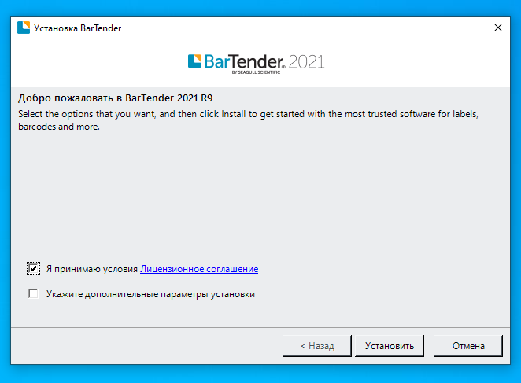

3. Нажмите на кнопку «Готово».

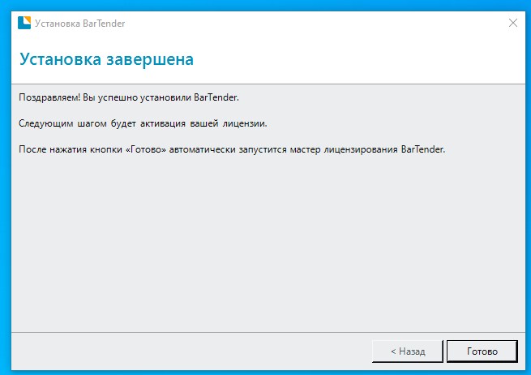

4. Выберите лицензию и нажмите на кнопку «Далее».

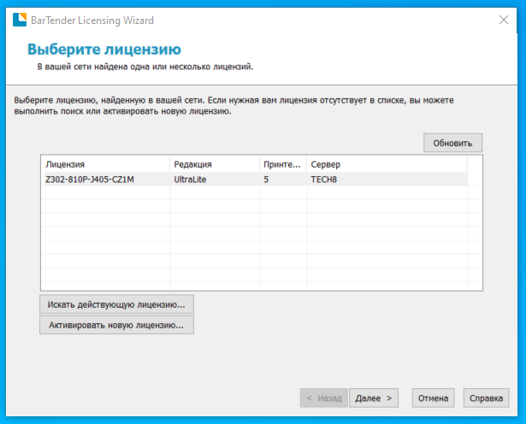

5. Нажмите на кнопку «Готово».

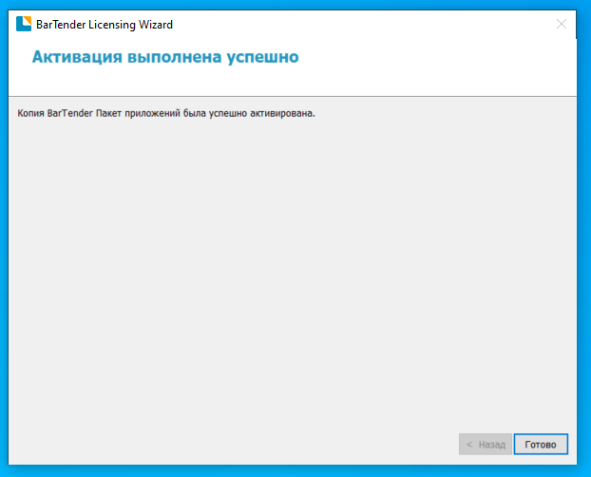

7.4 Настройка и работа с программой BarTender UltraLite

7.4.1 Настройка печати
1. Дважды кликните по иконке программы, после чего выберите «Запустить только редакцию UltraLite» и нажмите на кнопку «ОК».

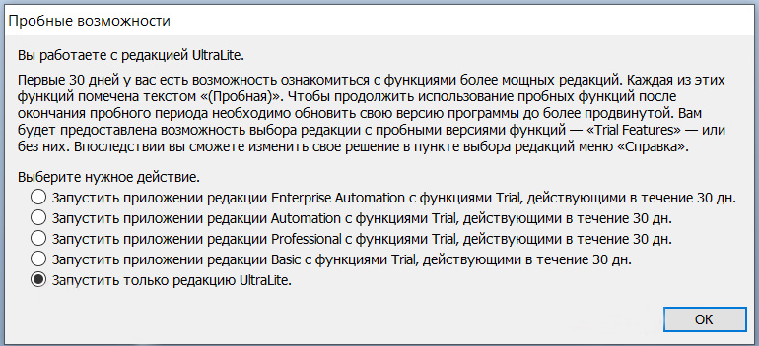

2. Нажмите на «Создать новый документ BarTender…».

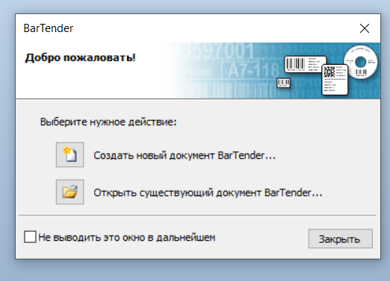

3. Выберите «Пустой шаблон» и затем нажмите на кнопку «Далее».

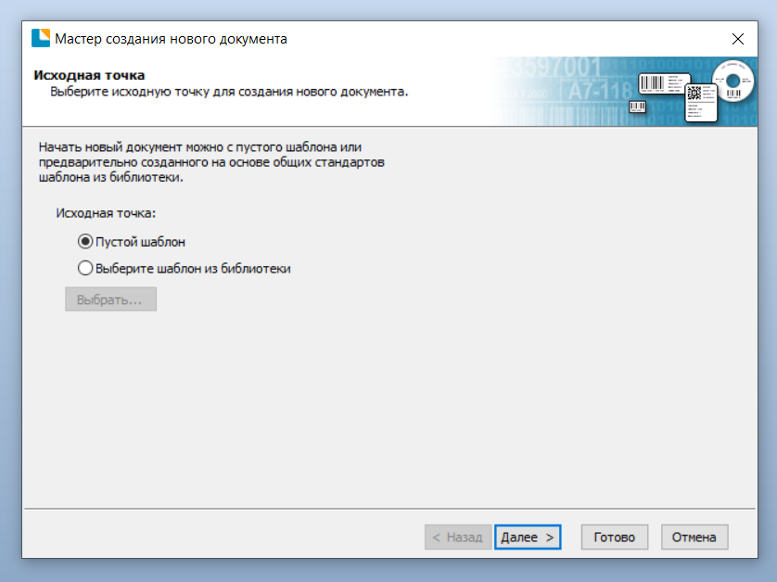

4. Выберите принтер для печати документа и нажмите на кнопку «Далее».

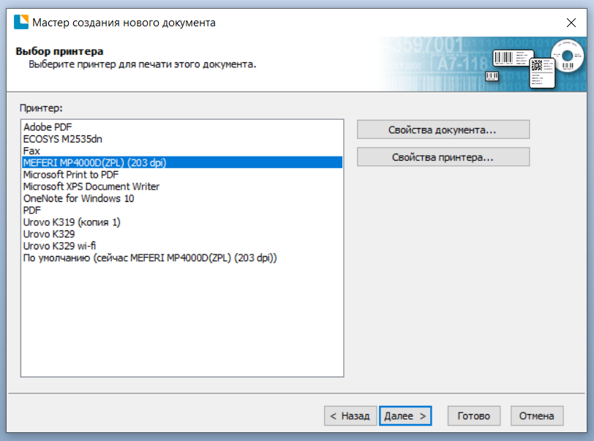

5. Если установленные шаблоны не подходят, то выберите «Установить специальные параметры». Затем нажмите на кнопку «Далее».

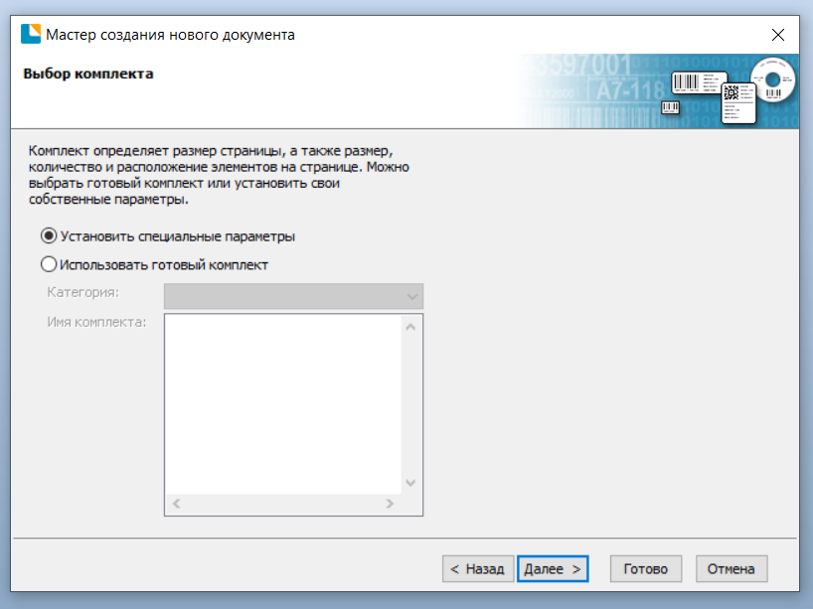

6. Выберите «Один элемент на странице» и затем нажмите на кнопку «Далее». (Если хотите напечатать несколько этикеток, то выберите «Несколько столбцов и / или рядов элементов на странице»).

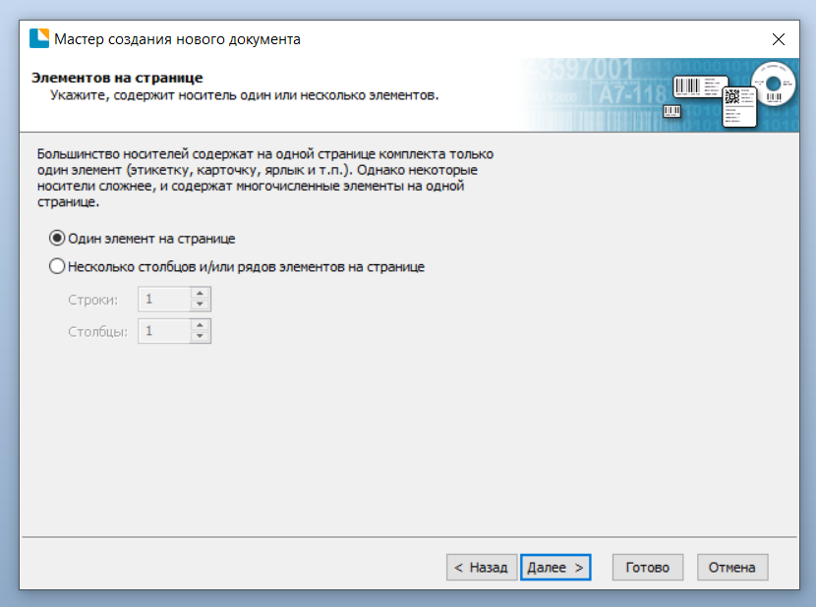

7. Отредактируйте боковые поля шаблона и затем нажмите на кнопку «Далее».

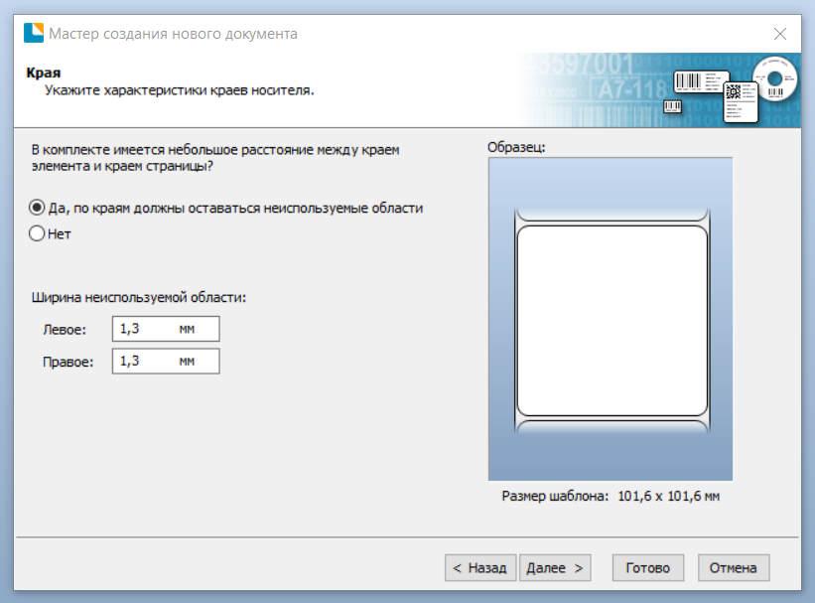

8. Выберите необходимую форму и затем нажмите на кнопку «Далее».

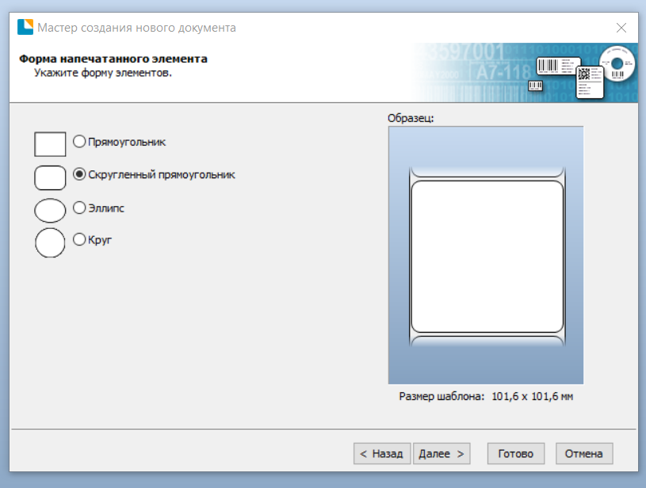

9. Отредактируйте размер шаблона для печати и затем нажмите на кнопку «Далее».

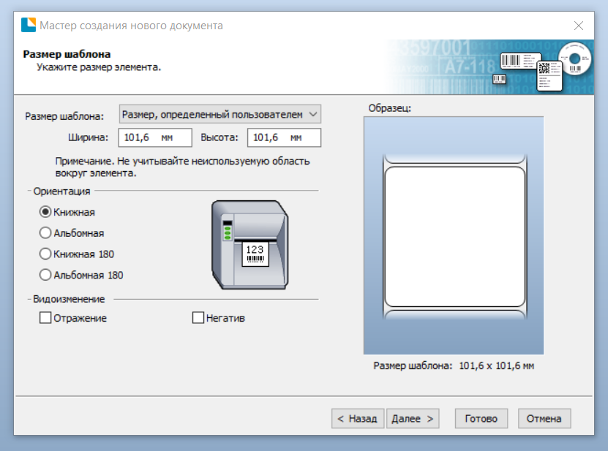

10. В соответствии с потребностями, отредактируйте задний фон шаблона. Затем нажмите на кнопку «Далее».

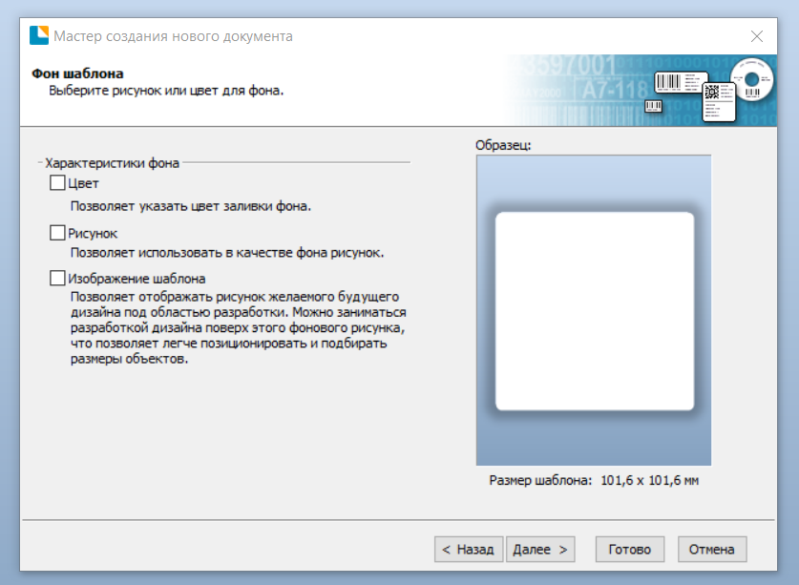

11. Результат настроек отображается в полях «Образец» и «Просмотр». Чтобы завершить настройки нажмите на кнопку «Готово».

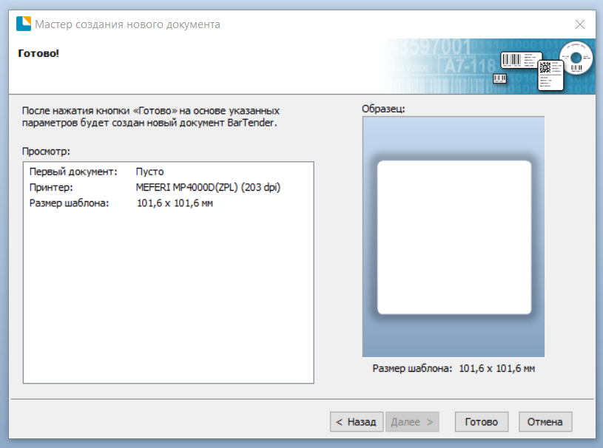

7.4.2 Редактирование этикет-ленты
1. Нажмите на иконку штрих-кода .
2. Выберите штрих-код и затем нажмите на кнопку «Выберите».

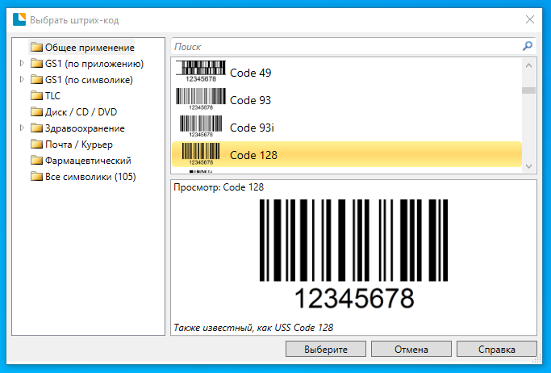

3. Нажмите на свободное пространство на шаблоне в том месте, где вы хотите разместить штрих-код. Появится прямоугольник с примером кода.

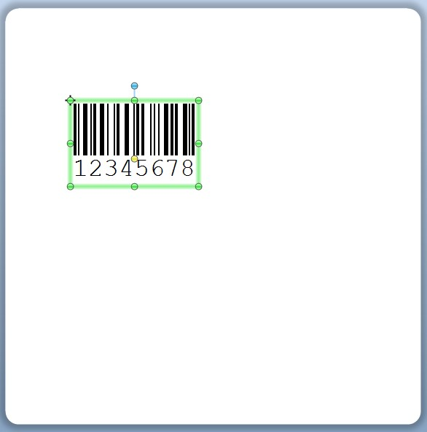

4. Нажмите два раза на штрих-код для редактирования. При редактировании можно задать размер кода, его плотность, шрифт, границы, рамки и т.д.

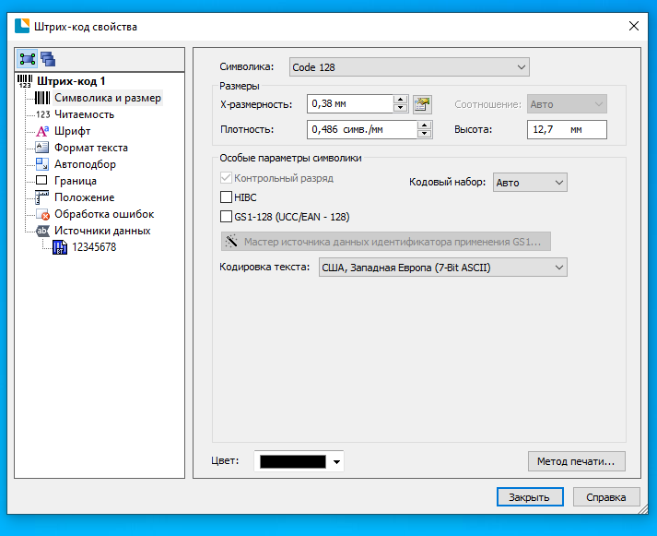

Завершите редактирование нажатием на кнопку «Закрыть».

5. Нажмите на иконку с буквой , затем введите текст.

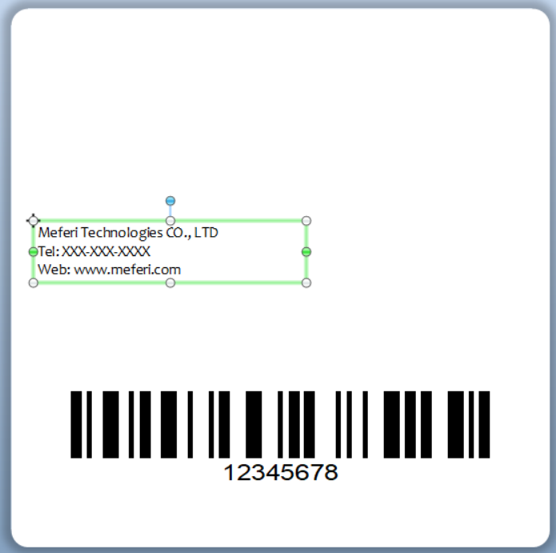

6. Нажмите на иконку с картинкой , затем вставьте изображение.

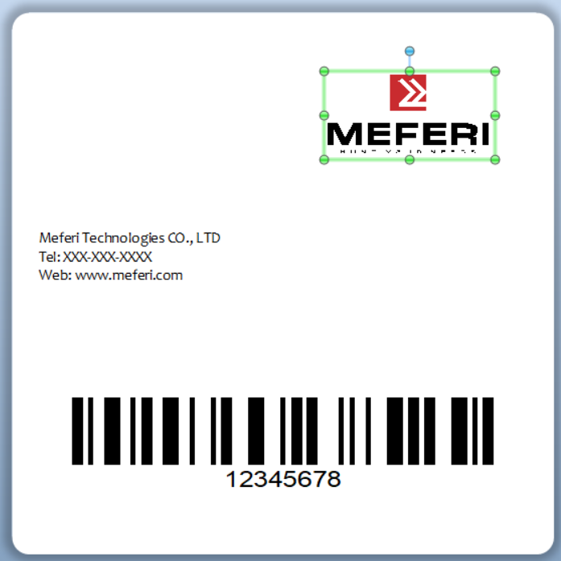

7. Скомпонуйте этикетку из созданных вами на шаблоне объектов.

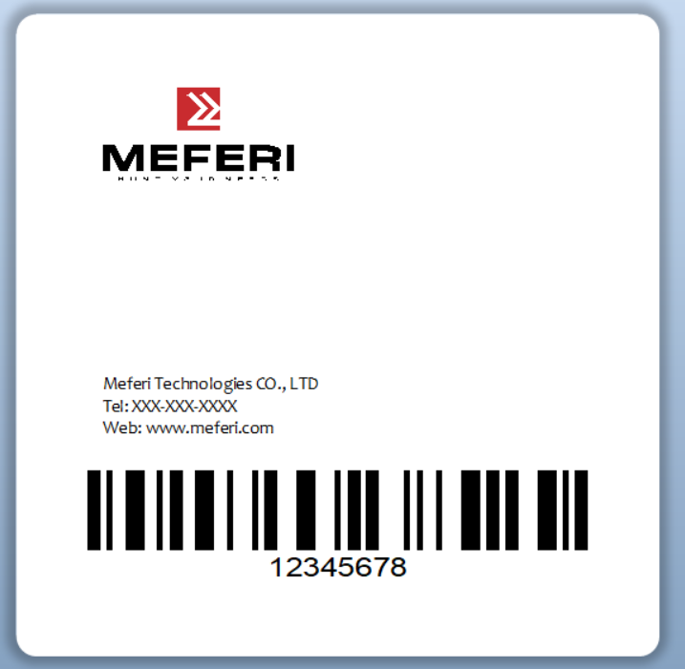

8. Завершите все настройки. Нажмите «Печать», после чего принтер напечатает созданную вами этикетку.

Глава 8 Поиск и устранение неисправностей
В данном разделе представлено описание неполадок, которые чаще всего возникают при эксплуатации принтера. Если после выполнения рекомендуемых действий принтер все равно не работает должным образом, обратитесь в отдел обслуживания клиентов продавца или дистрибьютора, у которого был приобретен принтер.

Проблема | Возможная причина | Рекомендации по устранению
Не светится индикатор питания. | - Не подключен должным образом кабель питания. | - Подсоедините кабель питания к принтеру и к электрической розетке.  - Включите принтер.
Индикатор светится красным цветом. | - «Head Open» - Открыта каретка принтера. | - Закройте каретку принтера.
Индикатор мигает красным цветом. | «Ribbon Encoder Err.» или «Ribbon End Err.»:  - Лента закончилась.  - Лента неправильно загружена. | - Установите новый рулон ленты.  - См. описание действий в п. 3.1.2 для переустановки ленты.
Индикатор мигает красным цветом. | «Out of Paper»:  - Закончился носитель.  - Носитель неправильно загружен.  - Не откалиброван датчик зазора этикетки / черной метки. | - Установите новый рулон носителя.  - См. описание действий в п. 3.1.1 для переустановки рулона этикеток.  - Откалибруйте датчик зазора этикетки / черной метки.
Индикатор мигает красным цветом. | «Paper Jam»:  - Не установлен надлежащим образом датчик зазора этикетки / черной метки.  - Удостоверьтесь, что задан соответствующий размер этикетки.  - Возможно, этикетки прилипли к механизму печати изнутри. | - Откалибруйте датчик зазора этикетки / черной метки.  - Настройте должным образом размер этикетки.
Не выполняется печать. | - Плохо подключен кабель к последовательному порту, порту USB или параллельному порту.  - Разъемы кабеля последовательного порта распаяны по-разному. | - Заново подсоедините кабель к разъему.  - Замените кабель.  - Лента несовместима с носителем.  - Проверьте, с какой стороны ленты нанесена краска.  - Перезаправьте ленту.  - Очистите печатающую головку.  - Неправильно настроена насыщенность печати.  - Проверьте корректность отправленной команды печати на принтер.
Низкое качество печати. | - Неправильно загружены лента и носитель.  - На печатающей головке скопились пыль или клей.  - Неправильно настроена насыщенность печати.  - Поврежден элемент печатающей головки.  - Лента несовместима с носителем. | - Заново загрузите носитель.  - Очистите печатающую головку.  - Очистите бумагоопорный валик.  - Настройте насыщенность и скорость печати.  - Проведите самодиагностику принтера и проверьте, не отсутствуют ли точки в тестовом узоре.  - Загрузите подходящую ленту или подходящий носитель.  - Механизм печатающей головки не фиксирует должным образом печатающую головку.
При печати происходит пропуск этикеток. | - Неправильно указан размер этикетки.  - Неправильно настроена чувствительность датчика.  - Датчик носителя покрыт пылью. | - Проверьте, правильно ли настроен размер этикетки.  - Откалибруйте датчик с помощью функций автокалибровки датчика зазора или ручной калибровки датчика зазора.  - Очистите датчик зазора / черной метки сжатым воздухом.
Неправильное положение печати этикеток малого формата. | - Неправильно настроена чувствительность датчика носителя.  - Неправильно задан размер этикетки.  - Неправильно задано смещение по вертикали в экранном меню. | - Откалибруйте чувствительность датчика.  - Задайте правильный размер этикетки и ширину зазора.  - Если используется программное обеспечение BarTender, задайте смещение по вертикали с помощью драйвера.
Не печатается изображение в правой или левой части этикетки. | - Неправильно настроен размер этикетки. | - Задайте правильный размер этикетки.
Образуются складки. | - Неправильно загружена лента.  - Неправильно загружен носитель.  - Неправильно настроена насыщенность печати.  - Неправильная подача носителя. | - Для достижения высокого качества печати настройте должным образом насыщенность печати.  - Удостоверьтесь, в корректности установки и фиксации материала для печати этикетки.
Серая линия на пустой этикетке. | - Загрязнена печатающая головка.  - Загрязнен бумагоопорный валик. | - Очистите печатающую головку.  - Очистите бумагоопорный валик.

Глава 9 Техническое обслуживание и настройка
Со временем клеящие вещества и остатки бумаги могут переноситься на части принтера вдоль пути следования бумаги, а также на печатающую головку и датчик этикеток, что может приводить к накоплению на них пыли и мусора. Несвоевременная очистка печатающей головки, пути, по которому проходит бумажная лента, или датчика этикеток приведет к повреждению этикеток, замятию этикеток или даже повреждению принтера.

Примечание:
- Перед очисткой убедитесь, что принтер выключен.
- Поскольку печатающая головка нагревается во время печати, перед ее очисткой выключите принтер и подождите примерно 2-3 минуты, прежде чем начать работу.
- При очистке печатающей головки старайтесь не касаться печатающей головки. Печатающая головка подвержена повреждениям от статического электричества и т.д. Поэтому настоятельно рекомендуется надевать перчатки во время процедуры очистки.
- Следите за тем, чтобы печатающая головка не поцарапалась и / или не повредилась в процессе сервисной операции.

9.1 Очистка датчиков
Мусор или грязь на датчике могут привести к ошибкам в работе датчиков и неправильному определению зазоров между этикетками. Очистку датчика проводите с помощью тампона или мягкого нетканого материала, смоченного в спирте.

9.2 Очистка термопечатающей головки
Скопление частиц от термобумаги на печатающей головке существенно ухудшает качество печати. Очищайте печатающую головку метанолом или изопропиловым спиртом с использованием тампона или мягкого нетканого материала. Не прикасайтесь к нагревательным элементам пальцами.

- Откройте крышку принтера и с помощью специального чистящего карандаша или тампона, смоченного в спирте, очистите печатающую головку движениями в направлении от центра к краям.
- После очистки головки не используйте принтер в течение 1-2 минут, до тех пор, пока спирт, используемый для очистки, не испарится.
- Рекомендовано выполнять процедуру очистки при каждой замене рулона этикет-ленты, чтобы предотвратить ухудшение качества печати.

9.3 Очищение роликов и / или пути подачи этикет-ленты
- Откройте крышку принтера и извлеките этикет-ленту.
- Удалите пыль или посторонние вещества с помощью тампона или мягкого нетканого материала.
- Смочите тампон или мягкий нетканый материал в медицинском спирте и удалите адгезивные (клеящие) вещества или другие загрязнения.
- После очистки деталей не используйте принтер приблизительно 1-2 мин, до тех пор, пока спирт не испариться полностью.

Примечание: проводите процедуру очистки каждый раз, когда снижается качество печати или качество определения этикеток.

